**INHEAL: Inovácie**

**v zdravotnej gramotnosti**

Národná analýza v Slovenskej republike,   
Slovenská verzia.

**INHEAL: Inovácie v zdravotnej gramotnosti**

**Výstup 1: Analýza  
Sekundárny výskum: Slovensko, Apríl 2022**

*Projekt je spolufinancovaný vládami Českej republiky, Maďarska, Slovenska a Poľska prostredníctvom Vyšehradských grantov Medzinárodného Vyšehradského fondu. Poslaním fondu je presadzovať myšlienky udržateľnej regionálnej spolupráce v strednej Európe.*

| INHEAL: Inovácie v zdravotnej gramotnosti | |
| --- | --- |
| Výstup 1: Analýza - sekundárny výskum (výskum od stola) za Slovensko | |
| Partner | Univerzita P. J. Šafárika v Košiciach  Lekárska fakulta, Ústav sociálnej a behaviorálnej medicíny  Zuzana Katreniaková, Marta Nemčíková, Iveta Nagyová |
| Časové obdobie | 2015-2022 |
| Ciele výskumu | Ciele výskumu realizovaného na Slovensku boli nasledovné:   * identifikovať skutočné, relevantné nedostatky a vzdelávacie potreby seniorov (vedomosti a zručnosti) pri prístupe k zdravotníckym informáciám a službám vrátane špeciálneho zamerania sa na používanie metód založených na IKT; * určiť súčasný stav opatrení a aktivít prijatých na národnej, regionálnej alebo miestnej úrovni na zlepšenie prístupu k (digitálnym) zdravotníckym informáciám a službám. |
| Predmet výskumu | Na Slovensku sa literárny prehľad uskutočnil v priebehu marca a apríla 2022. Na vyhľadávanie relevantných literárnych zdrojov boli použité kombinácie slov ako:   * seniori/starší ľudia (seniors/older people) * (digital) zdravotná gramotnosť ((digital health literacy) * vedomosti/zručnosti (knowledge/skills) * starnutie (aging) * intervencia (intervention) * zdravie/COVID-19 (health/COVID-19)   Z 58 nájdených dokumentov bolo z ďalšej analýzy vylúčených 11 (5 z dôvodu dátumu zverejnenia mimo určeného obdobia (2015-2022) a 6 z dôvodu zamerania sa na inú cieľovú skupinu napr. adolescenti, mladí dospelí, dospelá populácia všeobecne). Tabuľka 1 uvádza krátky prehľad vybraných charakteristík **47 dokumentov zahrnutých do priebežnej obsahovej analýzy**.  Tab. 1 Dokumenty (N=47) zahrnuté do obsahovej analýzy na Slovensku   |  | | n | % | | --- | --- | --- | --- | | Typ dokumentu | Na dôkazoch založené odporúčania | 2 | 4.3 | |  | Strategické národné dokumenty | 10 | 21.3 | |  | Európske/globálne správy | 5 | 10.6 | |  | Národné správy | 8 | 17.0 | |  | Výskumné štúdie | 15 | 31.9 | |  | Odborné štúdie/učebnice | 3 | 6.4 | |  | Záverečné práce (Bc, Mgr) | 3 | 6.4 | | Jazyk dokumentu | slovenský | 33 | 70.2 | |  | český | 1 | 2.1 | |  | anglický | 13 | 27.7 |   **I. Národný kontext zdravotnej gramotnosti seniorov**   * Definícia zdravotnej gramotnosti, všeobecná charakteristika * Prehľad národných štúdií zdravotnej gramotnosti: vývoj meracích nástrojov a metód hodnotenia zdravotnej gramotnosti, trendy v priebehu rokov a súčasný stav, osobitné zameranie sa na starších občanov * Národná štatistika zdravotnej gramotnosti: úrovne zdravotnej gramotnosti medzi seniormi v priebehu rokov a súčasný stav; hlavné nedostatky a problémy identifikované najnovšími štúdiami (t. j. individuálne a systémové faktory) * Národná stratégia v oblasti prevencie chorôb, ochrany zdravia a podpory zdravia: prioritné oblasti a strategické ciele * Existujúce a rozvíjajúce sa verejné politiky na zvýšenie zdravotnej gramotnosti s osobitným zameraním na rozsah pôsobnosti a vplyv na starších občanov   **II. Národný kontext digitálnej zdravotnej gramotnosti seniorov**   * Rozsah digitálneho zdravia (kategórie nástrojov a služieb) * Definícia digitálnej zdravotnej gramotnosti, všeobecné charakteristiky * Národná štatistika využívania IKT: aktuálny počet domácností s prístupom na internet, vybavených počítačom, pevnými a mobilnými linkami, meraná obľúbenosť zdrojov elektronického zdravotníctva, osobitné zameranie sa na seniorov * Národný prehľad digitálnej zdravotnej gramotnosti: úrovne zdravotnej gramotnosti seniorov v priebehu rokov a súčasný stav; hlavné nedostatky a problémy identifikované najnovšími štúdiami (t. j. individuálne a systémové faktory) * Národná podpora a používanie nástrojov a techník IKT pri prístupe k zdravotníckym informáciám a službám, všeobecné podporné politiky * Súčasné národné trendy/metódy/prístupy zamerané na seniorov v súvislosti so zlepšovaním úrovne ich digitálnej zdravotnej gramotnosti, zameranie sa na osvedčené postupy a prenosné trendy/súčasné metódy |

| **Jadro** |
| --- |

Predpokladá sa, že podiel ľudí vo veku 65 a viac rokov na Slovensku vzrastie zo 16,0 % v roku 2019 na 20,9 % v roku 2030. Medzi rokmi 2019 a 2050 sa podiel ľudí vo veku 65 a viac rokov zvýši o 13,4 % a v roku 2050 dosiahne 29,4 %. Okrem toho Slovensko patrí ku krajinám EÚ-27 s výraznou **rodovou nerovnováhou u veľmi starých ľudí**. Najviac sa to prejavuje u ľudí vo veku 85 a viac rokov. V roku 2018 pripadalo na každého muža v rovnakej vekovej skupine viac ako 2,5 žien vo veku 85 a viac rokov. Veľký rozdiel bol zaznamenaný aj u ľudí vo veku 75-84 rokov s približne 1,8 ženami na muža v tomto vekovom rozmedzí (EK, 2021, s. 382-383).

Očakávaný demografický vývoj prinesie so sebou mnohé významné výzvy. Spoločnosť musí byť pripravená na zvyšujúci sa podiel ľudí vo vyššom veku, integráciu vyššieho počtu cudzincov a zvýšené napätie v medzigeneračných vzťahoch. Na zvládnutie situácie sú potrebné nové prístupy k populačnej, rodinnej, sociálnej, hospodárskej a migračnej politike. Vzhľadom na nepriaznivý demografický vývoj na Slovensku sa v strednodobom horizonte predpokladá výrazný nárast dopytu po zdravotníckych službách, najmä v oblasti starostlivosti o seniorov. Pre odhad miery nárastu verejných výdavkov v zdravotníctve v korelácii s demografiou bolo pripravených niekoľko scenárov, z ktorých za najreálnejší možno považovať „referenčný scenár“ (Graf 1). Vychádza z predpokladu, že polovicu rokov zvýšenej očakávanej (strednej) dĺžky života strávime v zhoršenom zdravotnom stave a súčasne zahŕňa aj scenár dopadu príjmovej elasticity na dopyt po zdravotníckych službách (Vláda SR, 2013, s. 18-20).

Graf 1 Nárast verejných výdavkov na zdravie počas rokov 2010-2060, ako % z HDP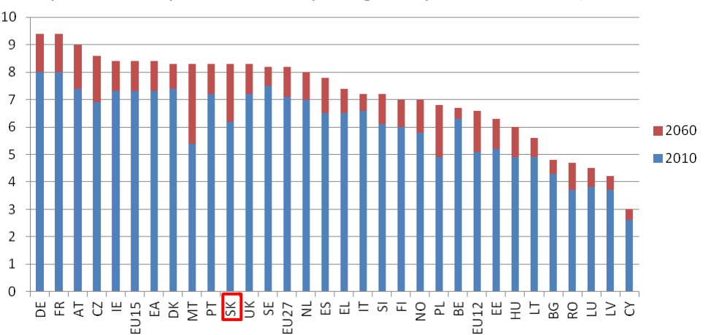

Zdroj: Vláda SR. (2013).

Okrem toho tieto demografické trendy v kombinácii s perspektívou, že (digitálna) zdravotná gramotnosť vo všeobecnosti s vekom klesá (Janura, 2018, s. 133), poukazujú na potrebu identifikovať relevantné nedostatky a vzdelávacie potreby seniorov ako aj určiť súčasný stav opatrení a aktivít prijatých na zlepšenie prístupu k (digitálnym) zdravotným informáciám a službám.

**I. Národný kontext zdravotnej gramotnosti seniorov**

* **Definícia zdravotnej gramotnosti, všeobecná charakteristika**

Za jednu z najvplyvnejších existujúcich definícií zdravotnej gramotnosti sa na Slovensku považuje definícia WHO (1998), ktorá definuje **zdravotnú gramotnosť (HL)** ako „kognitívne a sociálne zručnosti, ktoré určujú motiváciu a schopnosť jednotlivcov získať prístup k pochopeniu a používaniu informácií spôsobom, ktorý podporuje a udržiava dobré zdravie“ (Dimunová, 2018b; Hulková, 2018; Kolarcik et al, 2017; Novysedláková & Hudáková, 2012). Uvádzajú sa však aj iné definície, ako napr. zdravotná gramotnosť je miera schopnosti jednotlivca získať, spracovať a porozumieť základným zdravotným informáciám potrebným na prijímanie adekvátnych zdravotných rozhodnutí. Zahŕňa schopnosť funkčne a efektívne interpretovať a používať písaný text a čísla ako zručnosti, ktoré sa môžu zdať odlišné, no navzájom vysoko korelujúce (Beňadiková & Bóriková, 2021).

Kľúčovými predpokladmi zdravotnej gramotnosti sú čitateľská gramotnosť a základné vedomosti z matematiky (EESC, 2019), ktoré sú v súčasnosti spolu so znalosťou slovenského jazyka, digitálnou a mediálnou gramotnosťou považované za „základné zručnosti“ (tj. gramotnosť) (MŠVVaŠ SR, 2021, s. 22). **Čitateľská gramotnosť** je definovaná ako schopnosť porozumieť písanému textu a vedieť ho používať, posudzovať jeho význam a zapájať sa prostredníctvom písaného textu do spoločenského života, dosahovať ciele a rozvíjať svoje schopnosti a osobnostné predpoklady. **Matematická gramotnosť** je definovaná ako schopnosť získavať, používať, interpretovať a komunikovať matematické informácie a pojmy pri riešení matematických otázok v rôznych situáciách každodenného života. Matematicky gramotný je ten, kto správne reaguje na matematický obsah, informácie a pojmy, s ktorými sa stretáva v rôznych kontextoch každodenného života. Pretože splnenie matematickej úlohy čiastočne závisí od schopnosti prečítať a porozumieť textu, matematická gramotnosť si vyžaduje viac ako len aplikáciu matematických zručností, musí ich aplikovať vo vzťahu k informáciám, ktoré sú súčasťou väčšieho textu (Bunčák et al, 2013).

* **Prehľad národných štúdií zdravotnej gramotnosti**

*Vývoj meracích nástrojov a metód hodnotenia zdravotnej gramotnosti*

Na Slovensku bolo za posledných 7 rokov prezentovaných viacero hodnotiacich nástrojov a metód merania zdravotnej gramotnosti, no len niektoré boli použité aj na meranie zdravotnej gramotnosti u dospelých.

V rokoch 2014-2015 bola pripravená a použitá slovenská verzia **Dotazníka zdravotnej gramotnosti – Health Literacy Questionnaire** (HLQ, Osborne, Batterham et al. 2013). Ide o komplexný merací nástroj, ktorý sa zameriava na deväť rôznych oblastí: 1. Pocit pochopenia a podpory od poskytovateľov zdravotnej starostlivosti; 2. Dostatočné informácie o starostlivosti o svoje zdravie; 3. Aktívna starostlivosť o svoje zdravie; 4. Sociálna opora v oblasti zdravia; 5. Posúdenie zdravotných informácií; 6. Schopnosť aktívnej spolupráce s poskytovateľmi zdravotnej starostlivosti; 7. Navigácia v systéme zdravotnej starostlivosti; 8. Schopnosť nájsť aktuálne informácie o zdraví a 9. Pochopenie zdravotných informácií, do takej miery, aby jednotlivec vedel, čo robiť. HLQ charakterizuje pre každú oblasť prejavy nízkej a vysokej úrovne, čím umožňuje vytvoriť detailný profil zdravotnej gramotnosti respondenta a identifikovať problematické oblasti, na ktoré je vhodné zacieliť odporúčania či intervencie smerujúce k zlepšeniu zdravotnej gramotnosti. HLQ je považovaný za základný nástroj pre navrhovanie intervencií v oblasti efektívneho manažmentu chronických ochorení (Čepová, 2017; Cepova et al, 2018). Identifikuje silné stránky a obmedzenia jednotlivých ľudí v oblasti zdravotnej gramotnosti namiesto toho, aby sa ich pokúšal kategorizovať ako osoby s „nízkou“ alebo „vysokou“ zdravotnou gramotnosťou (Kolarcik et al, 2017).

V rokoch 2019-2020 boli validované dve slovenské krátke verzie (HLS19-Q12 and HLS19-Q16) pôvodného **European Health Literacy Survey Questionnaire** (HLS-EU-Q47) a použité na porovnanie s inými európskymi krajinami (The HLS19, 2021).

V rokoch 2020-2021 bola pripravená a pilotne testovaná slovenská verzia skríningového nástroja the **Newest Vital Sign** (NVS) (Beňadiková & Bóriková, 2021).

V národných dokumentoch sú uvádzané aj ďalšie celosvetovo dostupné nástroje hodnotenia zdravotnej gramotnosti ako napr. the Adult Basic Learning Examination (ABLE), the Literacy Assessment for Diabetes (LAD), the Nutritional Literacy Scale (NLS), the Rapid Assessment of Adult Literacy in Medicine/- Short Form (REALM/-SF), the Rapid Estimate of Adult Literacy in Dentistry (REALD), the Single Item Literacy Screener (SILS), the Simple Measure of Gobbledygook (SMOG), the Short-/Test of Functional Health Literacy in Adults (S-/TOFHLA), the Wide Range Achievement Test (WRAT 3) (Dimunová, 2018a; Dimunová, 2018b; Hulková, 2018; Novysedláková & Hudáková, 2012). Podľa nám dostupných vedomostí však zatiaľ neboli na Slovensku použité.

*Trendy v priebehu rokov a súčasný stav hodnotenia zdravotnej gramotnosti u starších občanov*

V období rokov 2015-2022 boli vyššie uvedené tri hodnotiace nástroje použité vo výskumných štúdiách realizovaných v dospelej populácii vrátane slovenských seniorov. Tabuľka 2 uvádza prehľad týchto štúdií podľa obdobia zberu údajov, použitého nástroja hodnotenia zdravotnej gramotnosti, veľkosti celej vzorky a veľkosti vzorky 65+.

Tab. 2 Výskumné štúdie zdravotnej gramotnosti seniorov realizované na Slovensku v 2015-2022

| Obdobie  zberu dát | Meracie nástroje | Veľkosť celej vzorky | Veľkosť vzorky 65+ | |
| --- | --- | --- | --- | --- |
| N | n | % |
| 2014-2015 | HLQ | 360 | 13 | 3.7 |
| 2019-2020 | HLS19-Q12 | 2145 | 485 | 22.6 |
|  | HLS19-Q16 | 2145 | 485 | 22.6 |
| 2020-2021 | NVS (pilot) | 30 | 30 | 100.00 |

HLQ bol pôvodne vyvinutý na prekonanie uvádzaných obmedzení existujúcich nástrojov hodnotenia zdravotnej gramotnosti, najmä pokiaľ ide o nedostatočnú schopnosť odhaliť nezaujaté rozdiely medzi skupinami (t. j. rasa, vek, etnická príslušnosť a pohlavie). Napriek tomu sa do zberu dát zapojila len malá časť starších občanov. **Prierezový prieskum** bežnej slovenskej populácie vo veku od 18 do 68 rokov (N=360, priemerný vek 39) zahŕňal len 3,7 % (n=13) dospelých nad 65 rokov (Kolarčík et al, 2017; Cepová a kol., 2018).

HLS19-Q12 a HLS19-Q16 boli použité na hodnotenie všeobecnej zdravotnej gramotnosti v rámci **prierezového multicentrického prieskumu** uskutočneného v 17 krajinách (vrátane Slovenska) v rámci Európskeho populačného prieskumu zdravotnej gramotnosti - European Health Literacy Population Survey 2019-2021 (HLS19) of M-POHL (the WHO/Europe Action Network on Measuring Population and Organizational Health Literacy).

Skúmaná populácia bola definovaná ako všetci obyvatelia s trvalým pobytom vo veku 18 a viac rokov žijúci v domácnostiach v zúčastnených krajinách. Očakávalo sa, že veľkosť národnej vzorky bude najmenej 1 000 respondentov. Zúčastnené krajiny použili viacstupňový postup náhodného výberu vzoriek alebo kvótny výber vzoriek a väčšina krajín stratifikovala vzorky podľa pohlavia, vekovej skupiny, hustoty obyvateľstva a geografických oblastí/jednotiek. Na Slovensku bola vzorka vypočítaná podľa NUTS2. Zber údajov bol však organizovaný prostredníctvom regionálnych úradov verejného zdravotníctva (36 v rámci Slovenska) a vzorky boli následne vypočítané podľa spádových oblastí, aby sa splnila národná vzorka. Veľkosť slovenskej vzorky dosiahla 2 145 respondentov. Údaje sa zbierali v osobných, telefonických alebo internetových rozhovoroch alebo ich kombináciou, pričom miera odozvy bola 67 %. Časový rámec zberu údajov bol od novembra 2019 do júna 2021 (The HLS19, 2021 Annex).

Pomocou NVS bola vykonaná **pilotná kvantitatívna deskriptívna štúdia** o úrovni zdravotnej gramotnosti staršej populácie vo veku 65+ žijúcej v prirodzenom komunitnom prostredí. Vzorku tvorilo 30 seniorov 65+ (22 žien, priemerný vek 71,4 + 5,8 rokov) s absenciou kognitívnej poruchy, žijúcich v prirodzenom, komunitnom prostredí, ochotných spolupracovať a podpísať informovaný súhlas (Beňadiková & Bóriková, 2021 ).

* **Národné štatistiky zdravotnej gramotnosti**

*Úrovne zdravotnej gramotnosti medzi seniormi v priebehu rokov a súčasný stav*

Trendy úrovne zdravotnej gramotnosti slovenských seniorov je možné skôr len odhadovať zo zisťovaní vo vybraných oblasti všeobecnej čitateľskej, matematickej alebo finančnej gramotnosti. Súčasný stav úrovne zdravotnej gramotnosti slovenských seniorov je, vzhľadom k obmedzenej dostupnosti údajov, možné popísať len čiastočne.

V rokoch 2011-2012 sa Slovensko zúčastnilo **PIAAC** (Program pre medzinárodné hodnotenie kompetencií dospelých), najväčšieho a najkomplexnejšieho prieskumu zameraného na mapovanie schopností a zručností dospelých, ktorý sa uskutočnil pod záštitou OECD. Súčasťou medzinárodného výskumu bolo testovanie dospelých vo veku 16-65 rokov v oblasti čitateľskej a matematickej gramotnosti. Prvé zistenia boli alarmujúce: viac ako 10 % respondentov bolo na zápornom konci škály čitateľskej gramotnosti. Až 11,8 % dospelých dosiahlo len najnižšiu úroveň čitateľskej a 13,8 % len najnižšiu úroveň matematickej gramotnosti (MŠVVaŠ SR, 2021, s. 30).

Dlhodobú orientáciu slovenského školstva na priemernosť potvrdzuje aj porovnanie úrovne čitateľskej gramotnosti piatich vekových skupín obyvateľstva. Rozdiel medzi tromi nižšími vekovými skupinami (16-24, 25-34 a 35-44 rokov) je minimálny. Dôležitý je aj fakt, že **čitateľská gramotnosť sa u starších vekových skupín už nezvyšuje** (graf 1). Hodnotenie čitateľskej gramotnosti sa vo výskume PIAAC týka len čítania písaného textu, nezahŕňa schopnosť porozumieť hovorenej reči ani schopnosť hovoriť či písať (Bunčák et al, 2013, s. 16-17).

Na dôležitú skutočnosť upozorňuje porovnanie priemernej **matematickej gramotnosti** piatich vekových skupín slovenskej populácie (Graf 2). Matematická gramotnosť 35-44 ročných je vyššia ako matematická gramotnosť 25-34 ročných a tá je opäť vyššia ako matematická gramotnosť 16-24 ročných. Predpoklad, že matematická gramotnosť, na rozdiel od čitateľskej gramotnosti, stúpa aj s vekom vďaka kurzom a školeniam, podrobnejšia analýza nepotvrdzuje (Bunčák et al, 2013, s. 22-23).

Graf 1 Čitateľská gramotnosť piatich vekových skupín v SR (Bunčák et al, 2013, pp. 16-17).

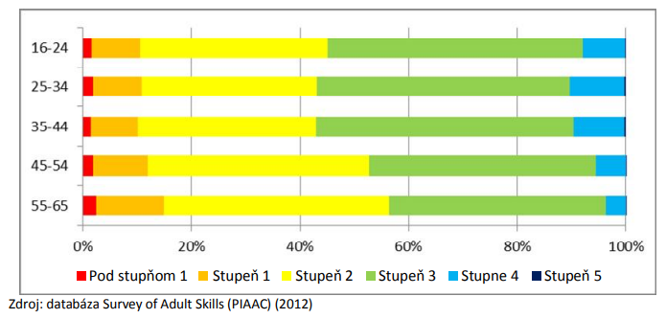

Graph 2 Matematická gramotnosť piatich vekových skupín v SR (Bunčák et al, 2013, pp. 22-23).

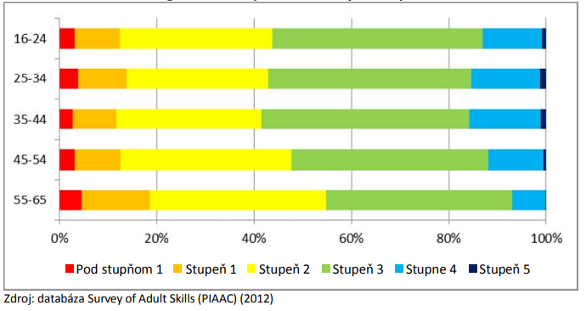

**Finančnú gramotnosť** možno chápať ako schopnosť efektívne narábať s financiami v každodenných situáciách. Patria sem nadobudnuté vedomosti a zručnosti v oblasti hospodárenia s vlastnými financiami, domácim rozpočtom, s bežnými aj neplánovanými príjmami a výdavkami, v oblasti eliminácie “zlodejov” peňazí, práce na znižovaní vlastných výdavkov, plánovania budúcich výdavkov, oboznámenia sa s bankovou teóriou a tiež schopnosť racionálne si požičiavať peniaze. Slovenskí seniori sú skupinou, ktorá je najviac ohrozená tzv. príjmovou chudobou. Najväčšiu finančnú záťaž pre nich predstavujú náklady spojené s bývaním ako aj zvyšujúce sa náklady na zdravotnú starostlivosť a sociálne služby. Malá kvalitatívna štúdia ukázala, že traja účastníci so stredoškolským vzdelaním mali väčšie zručnosti a schopnosti v oblasti finančnej gramotnosti v porovnaní s účastníkom so základným vzdelaním, ktorý nemal v otázkach financií takmer žiadne skúsenosti (Směřičková, 2018).

Zber údajov HLS19 sa na Slovensku uskutočnil od 22. júna do 14. septembra 2020. Vo všetkých zúčastnených krajinách dosahuje „dostatočnú“ úroveň zdravotnej gramotnosti približne 40 % respondentov a asi 15 % má „výbornú“ úroveň (graf 3). Na druhej strane asi 33 % má „problematickú“ úroveň a 13 % „nedostatočnú“ úroveň zdravotnej gramotnosti. Úrovne dosiahnutej všeobecnej zdravotnej gramotnosti sa v jednotlivých krajinách líšili (The HLS19, 2021, pp. 106-107):

- „nedostatočná“ - medzi 4 % (AT) a 27 % (BE), 23 % (SK),

- „problematická“ - medzi 18 % (SI) a 48 % (DE), 36 % (SK),

- „dostatočná“ - medzi 23 % (DE) a 65 % (PT), 31 % (SK),

- „výborná“ - medzi 5 % (DE a PT) a 29 % (IE), 10 % (SK).

Graf 3 Podiel respondentov (v %) podľa úrovne všeobecnej zdravotnej gramotnosti - pre každú krajinu a priemer pre všetky krajiny (The HLS19, 2021, pp. 106-107).

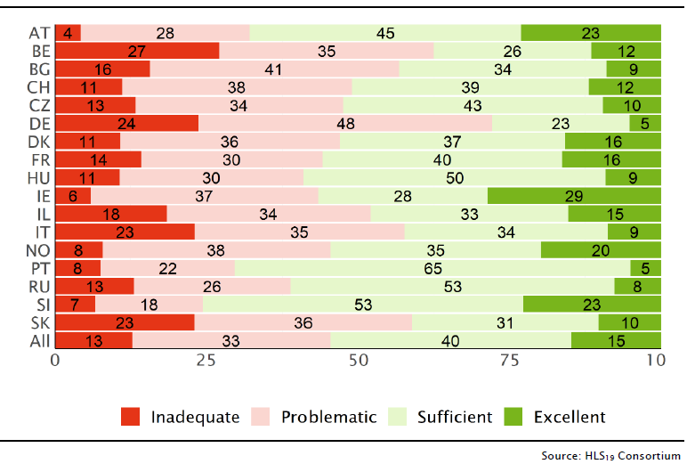

Najvyšší priemerný rozdiel medzi „priemerom podskupiny“ a priemerným národným skóre GEN-HL (všeobecnej zdravotnej gramotnosti) bol zistený pre podskupinu s „nízkym sebaposudzovaným zdravím“, čo je -13,8 pod celkovým priemerom (62,2 vs. 76,0, v celkovom rozmedzí od -5,2 (CZ) až -27,4 (PT), -19,6 (SK)). „Finančne deprivovaná“ podskupina vykazovala rozdiel -8,2 bodu (v rozmedzí od +0,7 (BE) do -14,4 (BG), -10,6 (SK)) a respondenti uvádzajúci „nízku úroveň spoločenského postavenia“ -7,9 bodu (v rozmedzí od -2,0 (AT) do -17,9 (BG), -16,7 (SK)). Najnižší priemerný rozdiel bol zistený u respondentov s jedným alebo viacerými „dlhodobými ochoreniami alebo zdravotnými problémami“ -2,6 bodu (v rozmedzí od -0,3 (ČR) do -7,2 (PT), -2,9 (SK)). Priemerné rozdiely pre ostatné definované podskupiny boli -6,3 pre „nízke vzdelanie“ (v rozmedzí od +0,6 (ČR) do -21,7 (RU), -20,4 (SK)), -4,5 pre „šesť a viac kontaktov so všeobecným lekárom“ ročne (v rozsahu od -06 (ČR) do -11,5 (BG, SK)) a -4,9 pre respondentov „vo veku 76 a viac rokov“ (v rozsahu od +6,6 (ČR) do -24,4 (PT), - 22.4 (SK)) (Tabuľka 3, The HLS19, 2021).

Tab. 3 Rozdiely medzi priemernými národnými HLS19-Q12 skóre a vybranými zraniteľnými podskupinami, pre každú krajinu a pre všetky krajiny spolu (*rovnako vážené*)

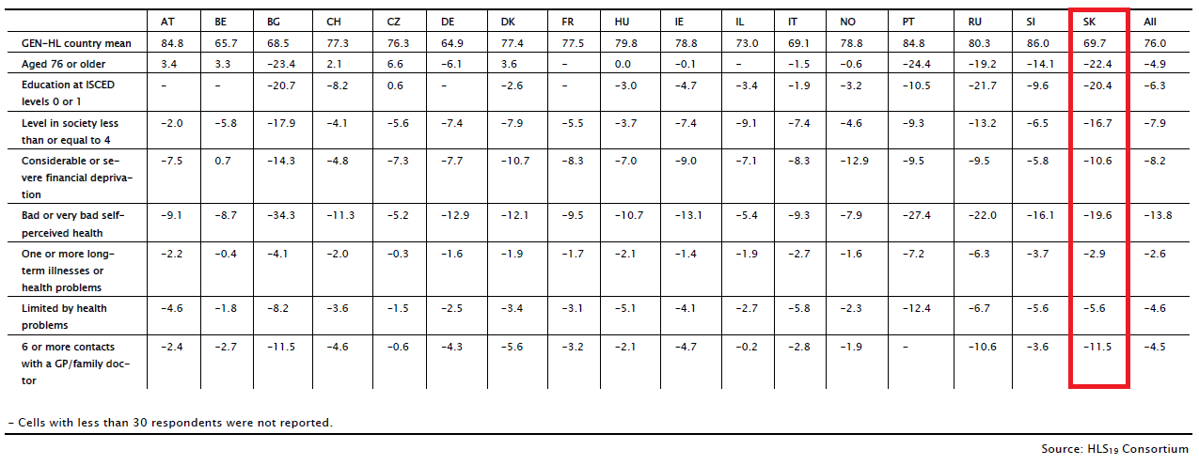

Table 4 Spearmanove korelácie (ρ) medzi GEN-HL a vybranými detarminantami, pre každú krajinu a pre všetky krajiny (*rovnako vážené*)

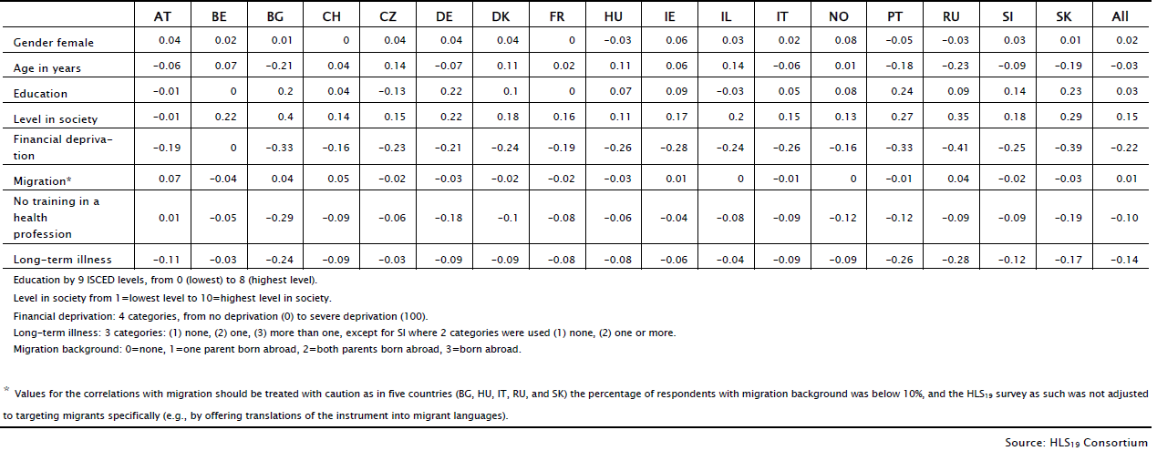

Vo väčšine zúčastnených krajín bola súvislosť všeobecnej zdravotnej gramotnosti s vekom nelineárna rôznymi smermi (graf 4). Preto je celková súvislosť veku so všeobecnou zdravotnou gramotnosťou pre všetky krajiny nízka so Spearmanovým koeficientom ρ=-0,03 (Tabuľka 4, Graf 4). Existujú krajiny s očakávanou negatívnou koreláciou v rozsahu od ρ=-0,06 (AT) do ρ=-0,23 (RU), ako aj krajiny s neočakávane o niečo nižšou pozitívnou koreláciou v rozsahu od ρ=0,01 (NO) do ρ=0,11 (DK, HU). Pre Slovensko to bolo ρ=-0,19 (The HLS19, 2021).

Graf 4 Priemer skóre GEN-HL podľa veku v siedmich skupinách, pre každú krajinu a pre všetky krajiny (*rovnako vážené*)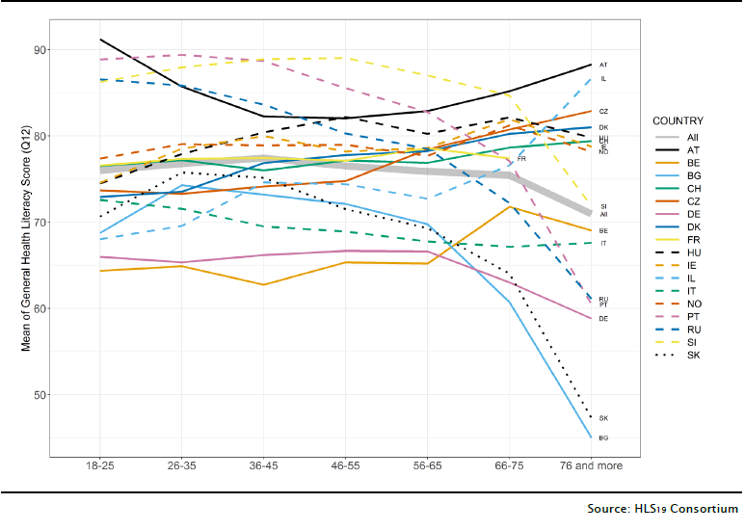

*Hlavné nedostatky a problémy identifikované ostatnými štúdiami*

Slovenský prieskum v rokoch 2014-2015 zistil výrazne nižšiu zdravotnú gramotnosť vo všetkých doménach u osôb s nižším vzdelaním, nižšie skóre v doméne 4 u nezamestnaných a v doméne 8 u osôb s 3 chronickými ochoreniami (Kolarčík et al, 2017). Tieto zistenia sa však týkali celej vzorky dospelých so zastúpením ľudí nad 65 rokov iba v 3,7 %.

Literárny prehľad za roky 2011-2019 bol zameraný na vplyv sociodemografických charakteristík seniorov na úroveň ich zdravotnej gramotnosti. Výsledky analýzy 12 z celkového počtu 43 vyhľadaných štúdií poukázali na to, že vek, vzdelanie, finančný a spoločenské postavenie siginifikantne ovplyvňujú úroveň zdravotnej gramotnosti seniorov (Beňadiková & Bóriková, 2020). V slovenskej pilotnej štúdii realizovanej v rokoch 2020-2021 primeranú úroveň gramotnosti dosiahli najmladší seniori vo veku 65-74 rokov (n=17), muži, seniori so stredoškolským vzdelaním (n=11), bývajúci v meste (n=18) a žijúci v manželstve (n=13) (Beňadiková & Bóriková, 2021).

Systematický prehľad zameraný na dopad zdravotnej gramotnosti na užívanie liekov u starších ľudí nad 60 rokov identifikoval 5 najrelevantnejších štúdií (zo 6 881 nájdených). Ich zistenia súviseli s nasledujúcimi oblasťami: počet liekov v procese liečby seniora, dodržiavanie pokynov pri ich užívaní, porozumenie charakteristikám liekov a liečebnému procesu, ako aj vplyv poskytovateľov zdravotnej starostlivosti na úroveň porozumenie charakteristikám liekov a liečebnému procesu (Čarnogurská, 2021, s. 36-53).

Jedna z prvých štúdií zameraných na zdravotnú gramotnosť rodinných opatrovateľov starších ľudí žijúcich s demenciou zistila významné súvislosti medzi zdravotnou gramotnosťou a opatrovateľskou záťažou, zdravotnou gramotnosťou a kvalitou života súvisiacou so zdravím a medzi zdravotnou gramotnosťou a časom stráveným starostlivosťou (Haikio et al. 2020). Vzhľadom k tomu, že aj na Slovensku je dlhodobá starostlivosť o osoby vo vyššom veku poskytovaná prednostne v domácom prostredí, časť rodinných opatrovateľov (ako napr. partneri, priatelia) predstavuje vekovo špecifickú cieľovú skupinu aj pre oblasť zdravotnej gramotnosti seniorov.

Slovensko zároveň kopíruje trend, že **účasť dospelých na vzdelávaní** stúpa so stupňom vzdelania (čo súvisí aj s tým, že vzdelávanie prebieha najmä vo firmách) a **s vekom klesá** (z dôvodu klesajúcej motivácie) (Graf 5, MŠVVaŠ SR, 2021, s. 10).

Graf 5 Účasť dospelých na vzdelávaní podľa veku v %, 2019

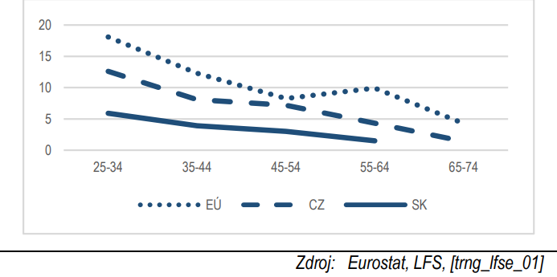

* **Národná stratégia v oblasti prevencie chorôb, ochrany zdravia a podpory zdravia:**

**prioritné oblasti a strategické ciele**

Prevencia chorôb, ochrana zdravia a podpora zdravia sú zapracované do **Strategického rámca pre zdravie na roky 2014-2030**, ktorý vláda SR schválila dňa 18. decembra 2013 (Vláda SR, 2013). Ide o hlavný dokument, ktorý určuje strednodobé a dlhodobé smerovanie slovenskej zdravotnej politiky. V tomto strategickom dokumente sú identifikované štyri prioritné oblasti:

1. Investícia do vlastného zdravia počas celého životného cyklu a vytváranie možností pre posilňovanie zodpovednosti občanov za zdravie;
2. Riešenie najväčších zdravotných výziev v regióne: neprenosných a prenosných ochorení;
3. Posilňovanie zdravotných systémov, v centre záujmu ktorých sú ľudia, posilňovanie kapacít verejného zdravotníctva a pripravenosť, surveillance a schopnosť reagovať na núdzové situácie;
4. Vytvorenie zdravých komunít a podporného prostredia pre zdravie ľudí.

Vo vzťahu k prioritnej oblasti 1 rámec deklaruje, že “s podporou zdravia by sa malo začať už počas tehotenstva a raného detstva, neskôr u starších ľudí, čím dosiahneme stanovený cieľ aktívneho starnutia a predĺženia života. Zdravé a aktívne starnutie populácie je prioritou politiky a dôležitou prioritou výskumu. Programy podpory zdravia založené na princípoch zapojenia obyvateľstva do aktivít posilňujúcich ich duševnú a fyzickú kapacitu predstavujú individuálny a spoločenský prínos (vytváranie lepších podmienok pre zdravý životný štýl, zvyšovanie zdravotnej gramotnosti, sebapodpora a pod.). Veľkým problémom v prevencii a liečbe duševných chorôb je sociálna izolácia seniorov (žijúcich osamote, resp. v centrách sociálnych služieb), ich životná a sociálna záťaž pre rodiny a spoločnosť.“

V rámci prioritnej oblasti 2 je zdôraznené: „Dôležitý bude rozvoj zdravotnej gramotnosti u mladej populácie až po integráciu úsilia v rozvoji duševného a fyzického zdravia, ako aj výchovy k zodpovednému rodičovstvu. U seniorov bude veľmi dôležité zapájanie sa do iniciatív zameraných na aktívne a zdravé starnutie, ktoré budú prispievať k zdravšiemu a kvalitnejšie strávenému životu ľudí v dôchodcovských kategóriách a k ich dlhodobej samostatnosti.“ Strategické ciele: 1. Verejné zdravotníctvo; 2. Integrovaná ambulantná zdravotná starostlivosť; a 3. Ústavná zdravotná starostlivosť.

Zmyslom **Národného programu podpory zdravia** (NPPZ) je podpora zdravia pre všetkých s cieľom dosiahnuť plnohodnotný život v jednotlivých životných etapách každého občana. NPPZ vychádza z politiky Svetovej zdravotníckej organizácie (WHO), ako aj zo strategického rámca zdravotnej politiky a Programového vyhlásenia vlády SR. Aktualizovaný NPPZ je v súlade s existujúcimi programami a akčnými plánmi v rezorte zdravotníctva a Agendou 2030. Jeho cieľom je zlepšenie zdravotného stavu obyvateľstva SR, zvýšením úrovne zdravotného uvedomenia a podpory zdravia v nasledujúcich oblastiach (ÚVZ SR, 2021):

A. Preventívne opatrenia zamerané primárne na podporu zdravého životného štýlu

1. Výživa a stravovanie

2. Fyzická aktivita

3. Tabak, alkohol, drogy

4. Podpora duševného zdravia

5. Zdravé pracovné a životné podmienky

a. Pracovné prostredie

b. Životné prostredie

B. Preventívne opatrenia zamerané na prevenciu výskytu infekčných ochorení

1. Zvýšenie povedomia o význame očkovania na vybrané ochorenia

Medzi očakávané výstupy z hľadiska dopadov implementácie NPPZ patrí zvýšená (digitálna) zdravotná gramotnosť (vedomosti a postoje) v oblasti zdravého životného štýlu, stravovania a stravovacích návykov a vo vzťahu k očkovaniu (ÚVZ SR, 2021).

Kľúčovým legislatívnym dokumentom nadväzujúcim na uvedené národné stratégie v oblasti prevencie chorôb, ochrany zdravia a podpory zdravia je **Zákon NR SR č. 355/2007 Z. z. o ochrane, podpore a rozvoji verejného zdravia** a o zmene a doplnení niektorých zákonov v znení neskorších predpisov.

* **Existujúce a rozvíjajúce sa verejné politiky na zvýšenie zdravotnej gramotnosti s osobitným zameraním na starších občanov**

Vzhľadom k tomu, že úroveň zdravotnej gramotnosti úzko súvisí so všeobecnou gramotnosťou, dôležitým predpokladom zvyšovania zdravotnej gramotnosti sú verejné politiky orientované na zyšovanie všeobecnej gramotnosti. V tejto súvislosti má Slovensko vypracovanú **Stratégiu celoživotného vzdelávania a poradenstva na roky 2021-2030** (MŠVVaŠ SR, 2021):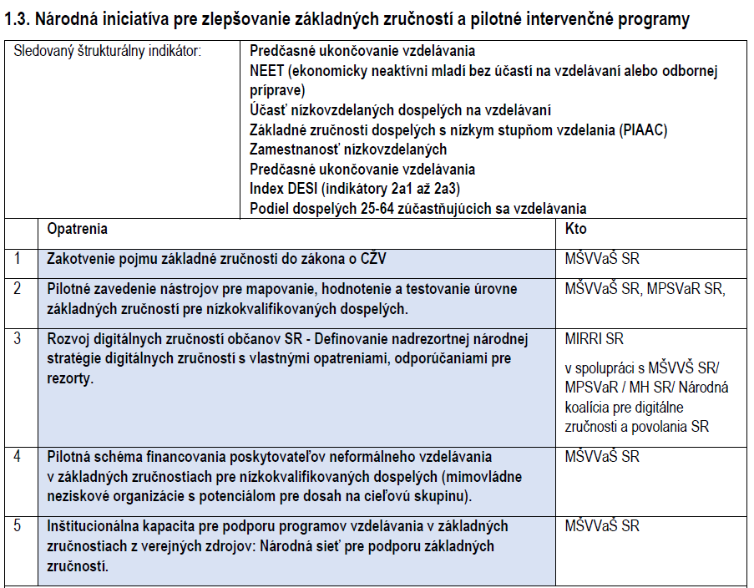

Hoci cieľovou populáciou pre vzdelávanie v základných zručnostiach je celá populácia, pokiaľ ide o intervencie a podporu programov financovaných z verejných zdrojov, ide predovšetkým o dospelých s nízkou kvalifikáciou, čo môže, ale nemusí súvisieť s nízkym stupňom dosiahnutého vzdelania; o osoby, ktoré predčasne ukončili školskú dochádzku; mladých ľudí, ktorí nie sú zamestnaní ani zapojení do ďalšieho vzdelávania; ľudí so zdravotným postihnutím; migrantov; seniorov; ľudí vo väzení a marginalizovaných komunitách alebo cieľové skupiny, ktoré majú v súčasnosti nedostatok základných zručností. Napríklad kríza COVID-19 poukázala na výrazné problémy v mediálnej gramotnosti u veľkej časti populácie vrátane vysokoškolsky vzdelaných dospelých (MŠVVaŠ SR, 2021, s. 22).

**Národný program aktívneho starnutia na roky 2021-2030 (NPAS-II)** nadväzuje na predchádzajúce skúsenosti s implementáciou politík a opatrení zameraných na podporu aktívneho starnutia realizovaných v rámci NPAS-I (2014-2020). Zároveň odzrkadľuje širšie záväzky, ktoré si Slovensko aktuálne vymedzilo v dokumente “Vízia a stratégia rozvoja Slovenska do roku 2030” v rámci napĺňania OSN Agendy 2030. NPAS-II nie je k tomuto dokumentu duplicitný a v oblasti podpory aktívneho starnutia ho hlbšie rozpracováva tak, aby sa napĺňanie jednotlivých cieľov, opatrení a záväzkov dalo v priebehu času monitorovať a vyhodnocovať, prípadne aktualizovať v súlade s vývojom spoločenských podmienok a potrieb ľudí (Repková et al, 2020, p. 9; Skyba, 2017).

V dokumente je podpora všeobecnej gramotnosti seniorov zahrnutá do strategického cieľa: Využitie potenciálu ľudí pre aktívne starnutie ako základu udržateľného rozvoja spoločnosti prostredníctvom trvalo udržateľného rozvoja infraštruktúry ďalšieho vzdelávania (oblasť „Podpora ľudských zdrojov v celoživotnom cykle”), s naplnením cez dva čiastkové ciele a opatrenia (MPSVR SR, 2021, p. 19):

* Cieľ 1: Legislatíva podporujúca celoživotné vzdelávanie

Opatrenie 1: *Zapracovanie problematiky podpory ďalšieho vzdelávania starších ľudí do pripravovaného zákona o celoživotnom vzdelávaní*

* Cieľ 2: Informovanosť starších ľudí o možnostiach a podmienkach ďalšieho vzdelávania

Opatrenie 1: *Zavedenie bezplatného poradenstva pre starších ľudí o možnostiach a podmienkach ďalšieho vzdelávania ľudí 50+ v rámci činnosti poradenských miest v klientskych centrách*

Podpora zdravotnej gramotnosti seniorov je súčasťou strategického cieľa: ***Dostupná a kvalitná zdravotná starostlivosť podporujúca východiskový potenciál ľudí pre aktívne starnutie*** (oblasť „Zdravotná starostlivosť podporujúca aktívne starnutie"), prostredníctvom jedného cieľa a dvoch opatrení (MPSVR SR, 2021, p. 22):

* Cieľ 2: Podpora aktívneho starnutia, zdravého životného štýlu a celkového zdravia

starších

Opatrenie 2: *Zlepšenie povedomia a informovanosti starších ľudí v oblasti preventívneho očkovania cestou informačno-osvetových aktivít*

*regionálnych úradov verejného zdravotníctva*

Opatrenie 3: *Realizácia edukačno-poradenských aktivít regionálnych úradov verejného zdravotnícka k otázkam podpory aktívneho starnutia, zdravého životného štýlu a pohybových aktivít starších ľudí vykonávaných individuálnou, skupinovou a hromadnou formou*

**II. Národný kontext digitálnej zdravotnej gramotnosti seniorov**

* **Rozsah digitálneho zdravia (kategórie nástrojov a služieb)**

**Digitálne nástroje v oblasti zdravia** sú digitálne služby poskytujúce používateľom všeobecné informácie o zdraví, zdravotné aplikácie (monitorovanie liečby a následné opatrenia), nástroje, ktoré umožňujú ľuďom zostať v ich domovoch (diaľkové monitorovanie starších ľudí), bežné zdravotné záznamy, digitálne nástroje pre zdravotníckych pracovníkov (služby bezpečnej výmeny správ, telemedicína, televýmena odborných znalostí) a všeobecné digitálne informácie o zdraví (EESC, 2019). Iné rozdelenie digitálnych nástrojov ponúka NHS Scotland v závislosti od toho, či tieto nástroje môžu pomôcť pri lepšej starostlivosti o vlastné zdravie (nástroje self-manažmentu), pri starostlivosti o druhých (nástroje starostlivosti) alebo uľahčujú prístup k zdravotníckym službám (DHC, 2021). Aj z pohľadu Slovenska sú tieto inovácie považované za nástroje s potenciálom zabezpečiť efektívnejšiu, kvalitnejšiu a bezpečnejšiu zdravotnú starostlivosť a pre občanov lepšiu sebakontrolu nad vlastným zdravím (MIRRI SR, 2019, s. 30)

* **Definícia digitálnej zdravotnej gramotnosti, všeobecné charakteristiky**

Digitálne informácie nadobúdajú v spoločnosti čoraz väčší význam. V prípade **digitálnej zdravotnej gramotnosti** nejde o to nájsť informácie o zdraví, ale skôr o to vedieť, kde ich hľadať, či dostupné zdroje informácií poskytujú primerané a užitočné informácie a či sú informácie o zdraví spoľahlivé. Digitálna zdravotná gramotnosť je základným prvkom pre úspešné zavádzanie elektronického zdravotníctva (ezdravie).

**Digitálna gramotnosť** je definovaná ako „schopnosť porozumieť a používať ich v rôznych formátoch z rôznych zdrojov prezentovaných prostredníctvom informačných a komunikačných technológií“. Meria sa **indexom digitálnej gramotnosti**, ktorý pozostáva z identifikácie viacerých oblastí, ako je napríklad ovládanie hardvéru (napr. tlač dokumentov, práca s PC); ovládanie softvéru (napr. práca s webovým prehliadačom, inštalácia nových programov); práca s informáciami (napr. používanie internet bankingu, vyhľadávanie informácií a služieb na internete) a komunikačné zručnosti (napr. odosielanie SMS správ, e-mailov, chatovanie, účasť na diskusných fórach) (Skyba, 2017).

**Informačná gramotnosť** predstavuje ucelený súbor zručností porozumieť a využiť systém symbolov dominantných v danej kultúre pre rozvoj vlastnej osobnosti a komunity. Potreba a dopyt po týchto zručnostiach sa v jednotlivých spoločnostiach líšia. V technologickej spoločnosti tento koncept okrem znalosti čítania a písania zahŕňa aj využívanie médií a elektronických zdrojov (Novysedláková & Hudáková, 2012).

* **Národná štatistika využívania IKT: aktuálny počet domácností s prístupom na internet, vybavených počítačom, pevnými a mobilnými linkami, meraná obľúbenosť zdrojov elektronického zdravotníctva, osobitné zameranie sa na seniorov**

Jedni z najnovších dostupných zistení prináša prieskum o IKT v domácnostiach a u jednotlivcov, ktorý realizoval Štatistický úrad SR. Cieľom prieskumu bolo zistiť úroveň prístupu domácností k informačným a komunikačným technológiám, ako aj zistiť úroveň vedomostí a zručností obyvateľstva a schopností tieto technológie využívať (ŠÚ SR, 2018). Podobné výsledky boli zaznamenané aj v roku 2020 – **internet najmenej využívali muži vo veku 55 – 74 rokov**, konkrétne sociálne siete (34,7 %) a zasielanie okamžitých správ (34,9 %) (Masárová et al, 2020).

Graf 6 ukazuje používanie internetu v domácnosti jednotlivcami vo veku 16 až 74 rokov za posledných 12 mesiacov z medzinárodného hľadiska (porovnateľné údaje za všetky krajiny EÚ z prieskumu IKT 2017). Na Slovensku využívalo internet vo veku 16 až 74 rokov 81 % ľudí a bol takmer dosiahnutý priemer EÚ. Podobnú úroveň využívania internetu dosiahli krajiny - Maďarsko, Lotyšsko, Španielsko, Česká republika a Rakúsko. Najmenej využívali internet jednotlivci v Bulharsku a Rumunsku a najviac v Nórsku, Luxembursku a Holandsku.

V roku 2018 malo prístup na internet v domácnosti až 80,8 % slovenských domácností. Oproti roku 2009 bol zaznamenaný nárast o 18,6 percentuálnych bodov (p.b.) (graf 7). V domácnostiach s prístupom na internet bolo najčastejšie využívané internetového širokopásmové pripojenie (s nárastom z 85,7 % v roku 2017 na 87,0 % v roku 2018) a mobilné širokopásmové pripojenie (s nárastom zo 43,3 % v roku 2017 na 54,5 % v roku 2018). Takzvané dial-up pripojenie alebo mobilné úzkopásmové pripojenie využívalo približne 3,1 % domácností (graf 8).

Graf 6 Využitie internetu v domácnostiach (% zo všetkých domácností) v roku 2017 (Eurostat, 02.02.2018)

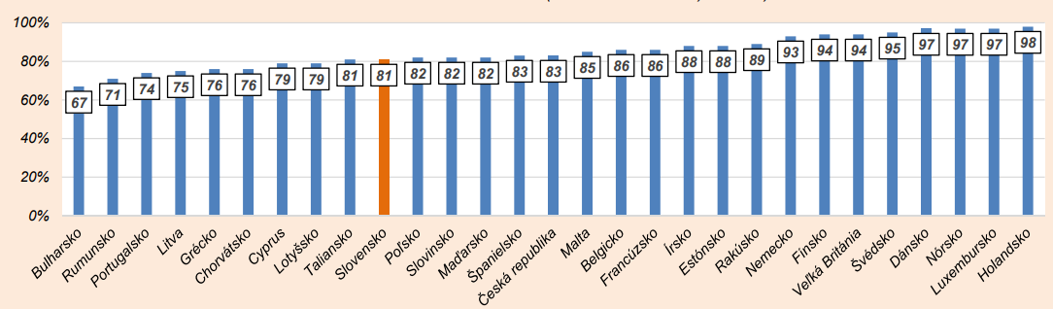

Graf 7 Prístup k internetu v domácnosti 2009-2018 (v % z celkového počtu domácností)

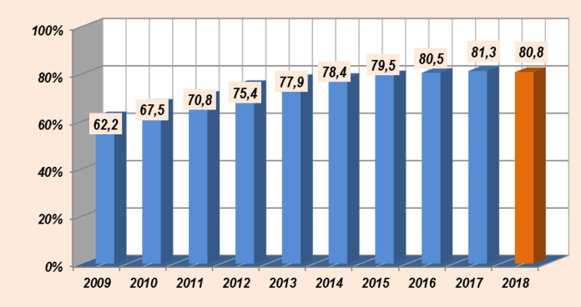

Graf 8 Typy internetového pripojenia v domácnostiach (v % z počtu domácností s pripojením)

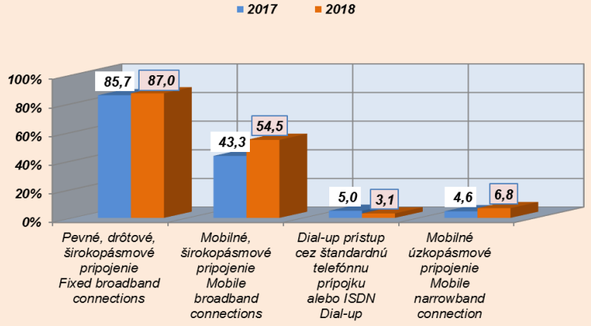

Graf 9 ukazuje využívanie internetu u jednotlivcov vo veku 16 až 74 rokov za posledné 3 mesiace od dátumu rozhovoru. V roku 2018 využívalo internet v sledovanom období celkovo viac ako 80,4 % populácie vo veku 16 až 74 rokov, avšak s najnižším podielom vo veku od 64 do 75 rokov (31,9 %). Najčastejšie využívanými zariadeniami na prístup na internet mimo domácnosti alebo pracoviska boli mobilné telefóny a smartfóny (Graf 10). Vo veku 64 až 75 rokov bol však zaznamenaný pokles (z 33,4 % v roku 2017 na 22,6 % v roku 2018).

Graf 9 Využívanie internetu v priebehu posledných 3 mesiacov podľa veku (% v celej populácii)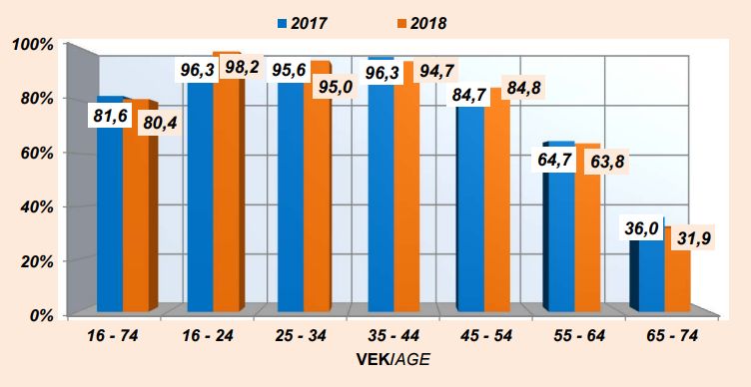

Graf 10 Využívanie internetu v domácnosti v priebehu posledných 3 mesiacov podľa veku (% v celej populácii)

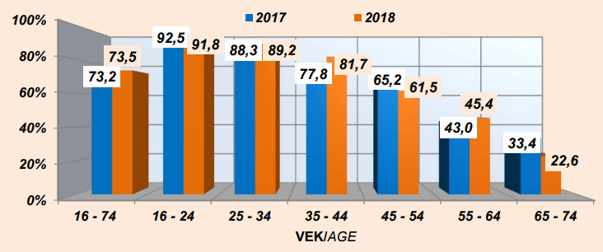

Čo sa týka typu aktivít, ktoré ľudia na internete pre súkromné účely v posledných 3 mesiacoch vykonávajú, najčastejšou aktivitou bolo odosielanie a prijímanie elektronickej pošty (takmer 87,5 % v roku 2017 a 83,8 % v roku 2018), zapojenie sa v sociálnych sieťach, internet banking a vyhľadávanie informácií o zdraví (61,1 % v roku 2017 a 60,7 % v roku 2018) (Graf 11).

Graf 11 Využívanie internetu na súkromné účely podľa typu potreby (v %)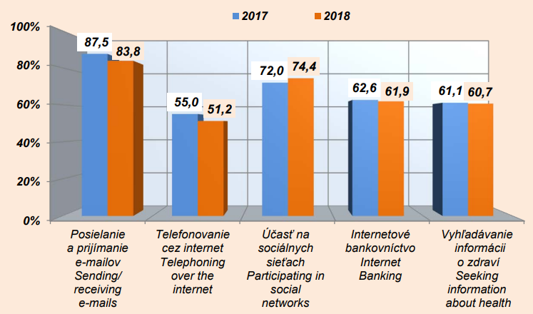

Využitie internetového úložného priestoru na ukladanie dokumentov, obrázkov, hudby a videa a pod. napr. cez GoogleDrive, Dropbox bol najnižší vo veku 65 až 74 rokov. Je možné, že toto súvisí s tým, že s pribúdajúcim vekom používanie internetu vo všeobecnosti klesá (Graf 12). Rovnako aj prevalencia online nákupu a objednávania tovaru alebo služieb za posledných 12 mesiacov bola najnižšia a znížila sa vo veku 65 až 74 rokov (27,9 % v roku 2017 na 18,0 % v roku 2018) (Graf 13). Najčastejšie objednávaným tovarom bolo oblečenie a športový tovar (takmer 70 %) a lieky predstavovali len 11,5 % (ŠÚ SR, 2018).

Graf 12 Využívanie úložného priestoru na internete podľa veku (% v celej populácii)

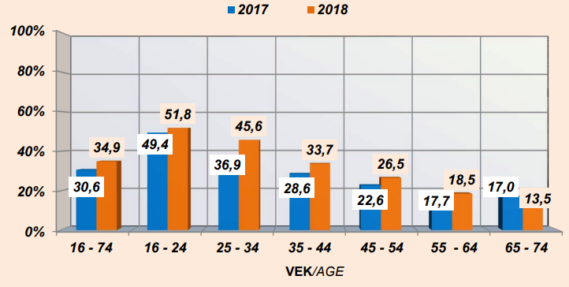

Graf 13 Online nákup alebo objednanie tovaru a služieb podľa veku (% v celej populácii)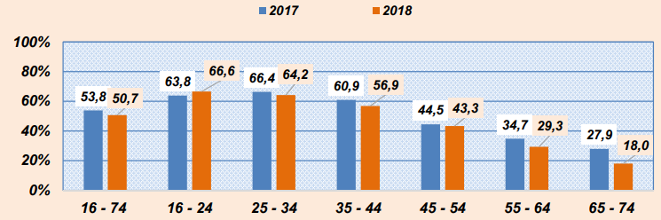

* Národný prehľad digitálnej zdravotnej gramotnosti: úrovne zdravotnej gramotnosti seniorov v priebehu rokov a súčasný stav; hlavné nedostatky a problémy identifikované najnovšími štúdiami (t. j. individuálne a systémové faktory)

V rokoch 2011-2012 sa Slovensko zapojilo do **Programu medzinárodného hodnotenia kompetencií dospelých (PIAAC)**, najväčšieho a najkomplexnejšieho reprezentatívneho prieskumu o mapovaní schopností a zručností dospelých. Prvé testovanie dospelých vo veku 16-65 rokov zahŕňalo aj schopnosť riešiť problémy v technicky vyspelom prostredí. Slovensko patrilo medzi krajiny s jedným z najvyšších podielov - až 21,7 % ľudí nemalo skúsenosti s IKT alebo im chýbala základná počítačová gramotnosť potrebná na používanie IKT v každodennom živote (MŠVVaŠ SR, 2021, s. 30, Graf 14). V roku 2017 bola pilotne testovaná online verzia tohto nástroja s názvom „Vzdelávanie a zručnosti online“ a do testovania sa prostredníctvom Asociácie univerzít tretieho veku zapojila aj cieľová skupina seniorov (MPSVR SR, 2018).

Graf 14 PIAAC, 2012. https://piaac.nucem.sk/riesenie-problemov-ikt/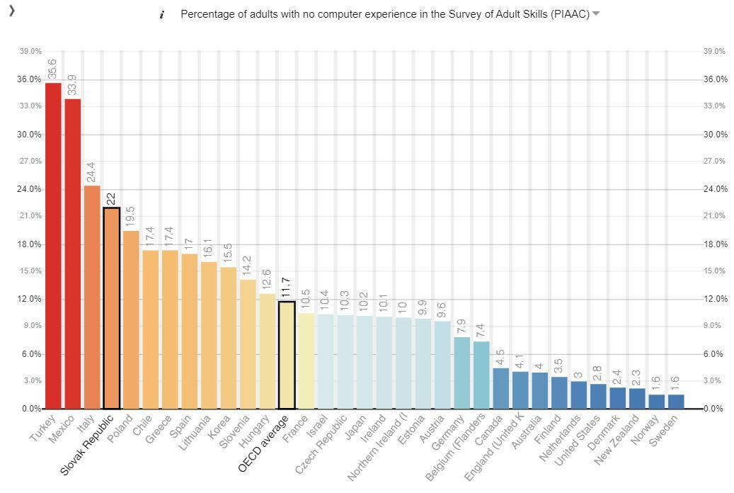

Podrobnejšie hodnotenie úrovne digitálnych vedomostí ľudí v predseniorskom (55 až 64 rokov) a seniorskom (65 až 74 rokoch) veku je dostupné prostredníctvom pravidelných medzinárodne harmonizovaných prieskumov **European Social Survey (ESS).** V rámci ESS sa skúmajú zručnosti práce s informáciami, komunikačné zručnosti, riešenie problémov a softvérové ​​zručnosti. Na základe výsledkov ESS z roku 2017 sa celková digitálna zručnosť osôb vo veku 16-74 rokov na Slovensku výrazne nelíšila od priemeru EÚ28 (vyššiu ako základnú úroveň dosiahla asi tretina populácie sledovanej vekovej kategórie) (Repková et al, 2020, s. 12).

V podskupine starších osôb však došlo k poklesu podielu ľudí s vyššími ako základnými digitálnymi zručnosťami a Slovensko v tomto smere mierne zaostávalo za priemerom EÚ28. Výsledky však ďalej ukázali, že viac ako tretina slovenskej populácie vo veku 55 až 64 rokov v posledných troch mesiacoch s internetom nepracovala, a teda ich celkovú digitálnu zručnosť nebolo možné identifikovať. V seniorskom veku tvorili takíto ľudia takmer dve tretiny populácie, kým v EÚ28 to bola necelá polovica. Vo veku nad 75 rokov len asi desatina opýtaných uviedla, že v posledných troch mesiacoch pracovala s internetom (Repková et al, 2020, s. 12).

Podiel obyvateľov vo veku 55 až 74 rokov, ktorí za obdobie ostatných troch mesiacov k termínu zisťovania využívali internet denne, sa v rokoch 2010-2019 na Slovensku zvýšil - z 57 % v roku 2010 na 80 % v roku 2019. Tempo rastu bolo vyššie v porovnaní s priemerom krajín EÚ28, kde sa hodnoty zvýšili v sledovanom období zo 68 % v roku 2010 na 81 % v roku 2019. V prípade, že sa sledoval podiel osôb vo veku 55 až 74 rokov, ktoré za obdobie ostatných troch mesiacov k termínu zisťovania využívali internet aspoň raz za týždeň (ale nie každý deň), situácia bola iná. Hoci podiel tejto populácie na Slovensku klesol z 33 % v roku 2010 na 17 % v roku 2019, zistenia boli priaznivejšie v porovnaní s priemerom EÚ28, ktorý v roku 2010 predstavoval 22 % staršej populácie a v roku 2019 len 14 %. (Repková et al, 2020, s. 11-12).

Merania zručností dospelých poukazujú aj na zaostávanie v riešení problémov v IT prostredí. **Index digitalizácie (DESI index)** v komponente ľudský kapitál obsahuje ukazovateľ miery základných zručností v populácii vo veku 16-74 rokov, kde je Slovensko mierne podpriemerom (Graf 15). Osvojenie si základných digitálnych zručností je však nevyhnutné pre ďalšie vzdelávanie (napr. online kurzy), efektívne zapájanie sa do fungovania štátu (e-government, ezdravie) a obmedzí ďalšiu marginalizáciu zraniteľných skupín (MŠVVaŠ SR, 2021, s. 9).

Graf 15 Podiel populácie vo veku 16-74 so základnými digitálnymi zručnosťami v %, 2019

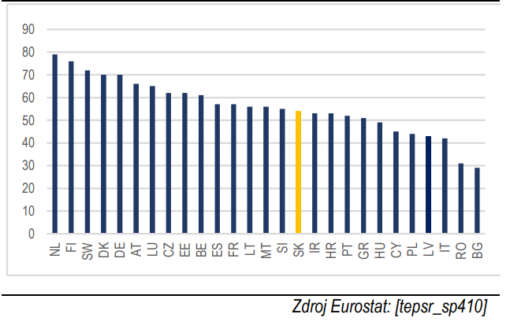

V rámci dlhodobého analyticko-monitorovacieho projektu **Digitálna gramotnosť na Slovensku** Inštitút pre verejné otázky realizoval v rokoch 2005, 2007, 2009, 2011, 2013, 2015, 2018 a 2020 sériu reprezentatívnych sociologických výskumov. Problémy zvládnuť technológie alebo úplná rezignácia sa v súčasnosti týka najmä ľudí nad 65 rokov – až 40 % má ťažkosti s adaptáciou a 52 % sa neprispôsobuje vôbec (Velšic, 2020, s. 5).

Pokrok v digitálnych zručnostiach stúpa najmä s klesajúcim vekom, vyšším vzdelaním, náročnosťou povolania a vyšším sociálnym statusom domácnosti (Grafy 16-18). Podiel užívateľov internetu je nadpriemerný najmä u respondentov do 54 rokov, absolventov stredných a vysokých škôl, duševne pracujúcich, študentov, podnikateľov a živnostníkov, ľudí z vyšších príjmových skupín a obyvateľov miest. Na druhej strane spektra sú tí, ktorí sa internetu z rôznych dôvodov stále bránia. Nadpriemerne viac ich je medzi ľuďmi nad 55 rokov, respondentmi so základným alebo učňovským vzdelaním, nekvalifikovanými manuálne pracujúcimi, nezamestnanými, starobnými dôchodcami, respondentmi z nízkopríjmových domácností a respondentmi z malých obcí do 2000 obyvateľov (Velšic, 2020, s. 7-9).

Ani v roku 2020, tak ako v predchádzajúcich obdobiach, negatívny vplyv počítačov a internetu na spoločnosť nevníma celá populácia jednotne. Rôzne sociálne skupiny a kategórie respondentov reagujú na problémy, ktoré prináša informatizácia spoločnosti, odlišne. Aj keď v mnohých prípadoch sú rozdiely len na úrovni štatistickej chyby, v niektorých prípadoch sú vzhľadom na spoločenské postavenie a životnú situáciu respondentov celkom logické, ako napríklad u respondentov nad 65 rokov je to oslabenie schopnosti komunikovať s inými ľuďmi (28 %) a nedostatok pohybovej aktivity (37 %) (Velšic, 2020, s. 11).

Napriek tomu, že v sedemročnej perspektívne sa bilancia digitálnych schopností a zručností obyvateľstva ako celku zlepšila, medzi niektorými sociálnymi skupinami a prostrediami boli aj v roku 2020 výrazné rozdiely. Nadpriemerne vyšší podiel digitálne negramotných zostal v menej vzdelaných, nižšie kvalifikovaných, ekonomicky neaktívnych (dôchodcovia, nezamestnaní), sociálne slabších a na vidieku žijúcich skupinách (malé obce do 1000 obyvateľov). V porovnaní s rokom 2013 teda nenastal výrazný posun u „digitálne zaostávajúcich“ sociálnych prostredí (Graf 19). Napríklad podiel dôchodcov s digitálnymi skúsenosťami sa zvýšil len o 2 percentuálne body. Podobne je to u ľudí so základným vzdelaním, kvalifikovaných na manuálnu prácu, nezamestnaných, domácností s najnižším príjmom či obyvateľov malých obcí, kde v rokoch 2013-2020 došlo k nárastu len o 2-3 percentuálne body. Tejto časti populácie sa nedarí „dobiehať“ a stojí na okraji digitálnej priepasti (Velšic, 2020, s. 13).

Úroveň digitálnych zručností so stúpajúcin vekom klesá, a naopak stúpa so zvyšujúcou sa úrovňou vzdelania, vyspelosti, resp. náročnsťou vykonávaného povolania a mesačným príjmom domácnosti (Graf 20). Kým napríklad u ľudí vo veku 14 až 44 rokov môžeme hovoriť o vysokej úrovni zručností (index digitálnej gramotnosti 0,72 – 0,76 bodu), u 45 až 54-ročných už len o priemernej a u ľudí nad 55 rokov o hlboko pod priemernej úrovni (0,34 bodu). Najzraniteľnejšou skupinou sú ľudia nad 65 rokov, ktorí často zvládajú len základnú prácu so smartfónom ako telefonovanie či posielanie SMS (len 0,13 bodu). Tí zručnejší z nich vedia pracovať s PC, vyhľadávať informácie na internete a komunikovať prostredníctvom e-mailov, iné činnosti a technológie im už robia nemalé problémy (Velšic, 2020, s. 16).

Graf 16 Užívatelia internetu podľa sociodemografických skupín 2020 (18+), Velšic.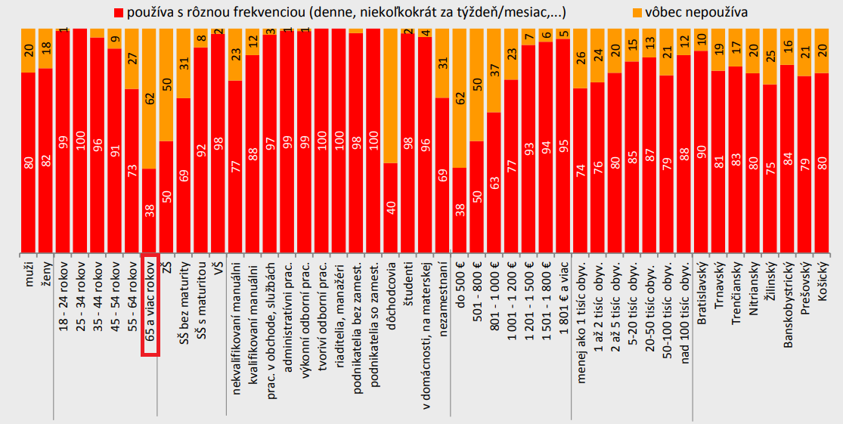

Graf 17 "Naučili ste sa používať nový hardvér, softvér alebo služby?" – odpovede podľa sociodemografických skupín (14+), Velšic.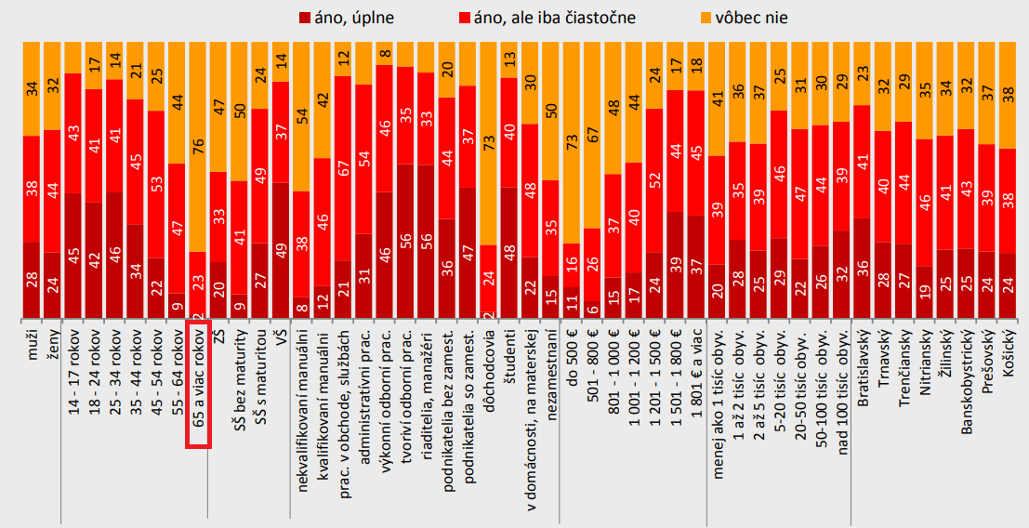

Graf 18 "Zlepšili ste sa v tom, čo ste neovládali?" – odpovede podľa sociodemografických skupín (14+), Velšic.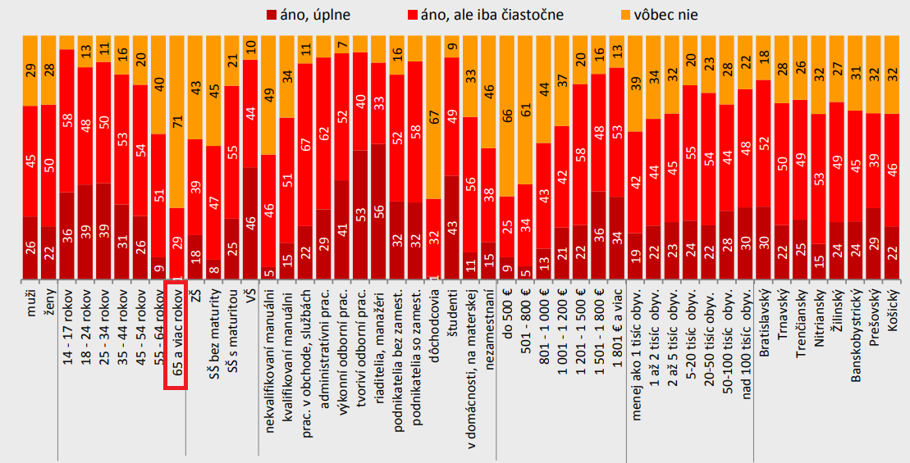

Graf 19 Digitálna gramotnosť podľa sociodemografických skupín - 2020 (14+), Velšic.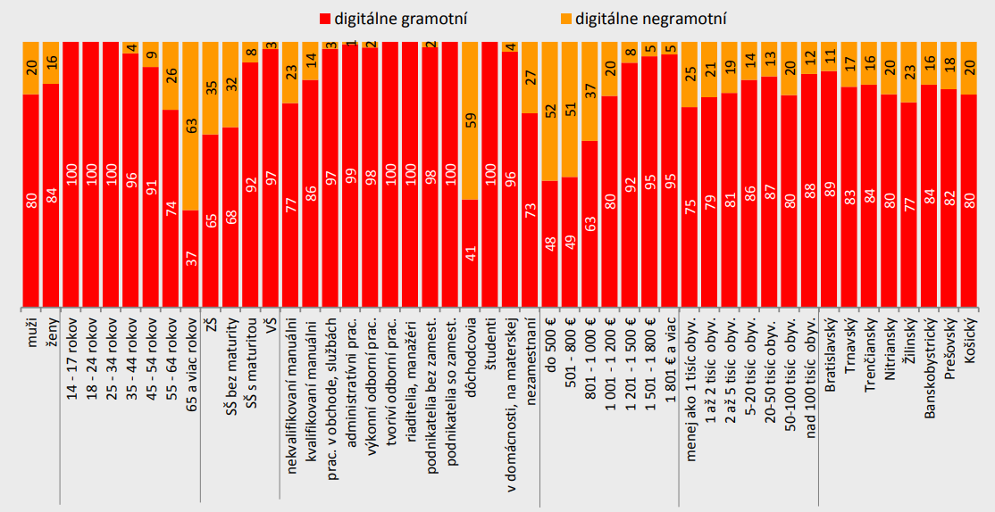

Graf 20 Úroveň digitálnej gramotnosti podľa sociodemografických skupín - 2020 (14+), (indexy v bodoch, priemer SR - 0,53 bodu), Velšic.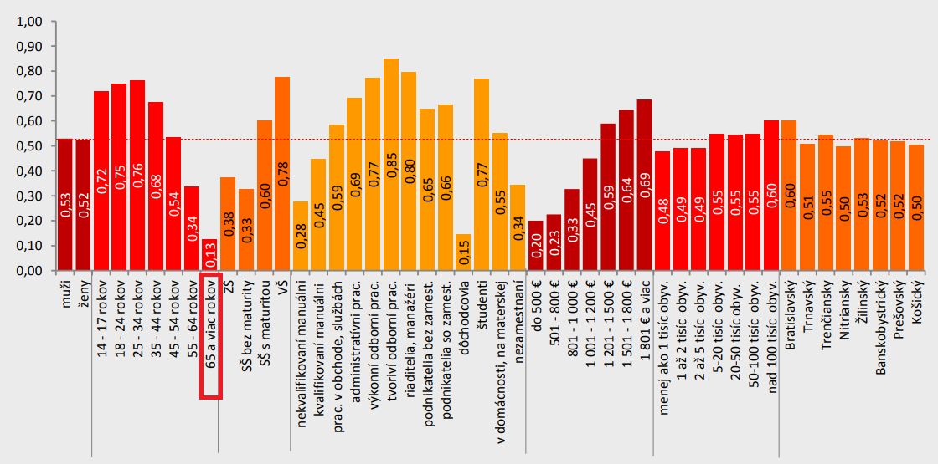

Čo sa týka online aktivít v oblasti zdravia, najvyšší podiel osôb využívajúcich internet za posledné 3 mesiace na vyhľadávanie informácií súvisiacich so zdravím tvorili práve slovenskí seniori vo veku 65 až 74 rokov (65,5 %), ktorí boli súčasne na 3. mieste v objednaní sa k lekárovi cez web alebo aplikáciu (10,6 %) (ŠÚ SR, 2018).

Vyššie prezentovaný HLS19 bol zameraný aj na vývoj nových nástrojov merania digitálnej zdravotnej gramotnosti, komunikatívnej gramotnosti s lekármi, navigačnej a vakcinačnej gramotnosti a gramotnosti v olasti nákladov a hospodárenia, konkrétne HLS19-DIGI, HLS19-COM-P-Q11 (dlhá verzia) a HLS19-COM-P-Q6 (krátka verzia), HLS19-NAV, HLS19-VAC, a súprava položiek na meranie zdravotnej gramotnosti a kvality života súvisiacej so zdravím ako mediátora nákladov na zdravie (The HLS19, 2021).

Zo vzorky 485 seniorov validovanej podľa veku, pohlavia, regiónu a stupňa urbanizácie väčšina uviedla, že už niekedy hľadali informácie o zdraví alebo konkrétnych medicínskych témach. Pri zisťovaní zdrojov, z ktorých hľadali najnovšie zdravotné informácie, sa 26 % seniorov obrátilo na zdravotníckeho pracovníka, 26 % získalo informácie z tlačených materiálov, ako sú noviny, letáky či knihy a 21 % preferovalo informácie zo svojho okolia (od rodiny alebo priateľov). Okrem toho čerpali menej informácií z digitálnych zdrojov alebo od alternatívnych liečiteľov (Graf 21). Zo seniorov, ktorí uviedli, že využívajú digitálne prostredie na získavanie zdravotných informácií, viac ako polovica navštevovala **webové stránky** a viac ako tretina sledovala **sociálne siete a diskusné fóra**. Digitálne zruční seniori uviedli aj **elektronickú komunikáciu s poskytovateľom zdravotnej starostlivosti** a **mhealth aplikácie v smartfóne** (ÚVZ SR, 2021).

Až 74 % seniorov však uviedlo, že je pre nich ťažké posúdiť výhody a nevýhody rôznych možností liečby. Pre 67 % seniorov bolo náročné posúdiť, či sú informácie o zdravotných rizikách prezentované v médiách dôveryhodné. Pre viac ako polovicu bolo podľa informácií z médií ťažké sa rozhodnúť, ako sa pred ochorením chrániť. Pre väčšinu z nich bolo jednoduchšie porozumieť zdravotným radám od rodiny a priateľov (ÚVZ SR, 2021).

Graf 21 Zdroje informácií o zdraví u slovenských seniorov (HLS19)

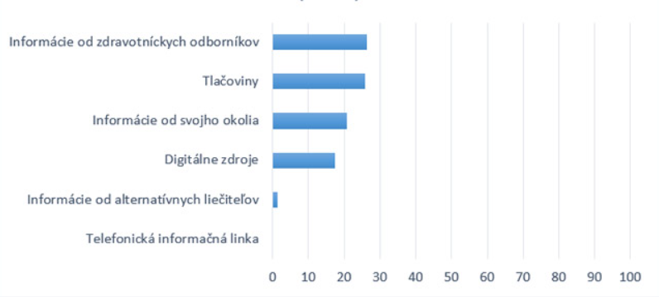

* **Národná podpora a používanie nástrojov a techník IKT pri prístupe k zdravotníckym informáciám a službám, všeobecné podporné politiky**

*Všeobecné podporné politiky*

Posilňovanie potenciálu seniorov pri zvyšovaní ich digitálnych zručností (digitálnej gramotnosti) podporujú prijaté národné dokumenty ako „Stratégia digitálnej transformácie Slovenska 2030“ a jej „Akčný plán na roky 2019 - 2022“ či zriadenie „Národnej koalície pre digitálne zručnosti a povolania“ (2017). Zvyšovanie povedomia a vzdelávanie seniorov sú vymedzené nielen ako predpoklady ich spoločenskej participácie, ale aj ako nástroje ich právnej ochrany (napr. pred podvodmi a nekalými praktikami, zlým zaobchádzaním či zvyšovaním odolnosti voči rôznym krízovým situáciám, napr. aj v súvislosti s pandémiou COVID-19).

V kontexte dlhodobého horizontu **Stratégia digitálnej transformácie Slovenska do roku 2030** načrtáva nasledovné predpokladané prioritné oblasti, na ktoré nadväzujú a rozširujú oblasti v krátkodobom horizonte: I. Inovatívna digitálna a dátová ekonomika; II. Vzdelaná, zdravá a bezpečná spoločnosť; III. Moderná a efektívna verejná správa, IV. Inteligentný územný rozvoj; a V. Kvalitná veda, výskum a inovácie svetovej úrovne (MIRRI SR, 2019, s. 5). Zámerom Stratégie je implementovať skutočné inovácie s potenciálne globálnym dosahom, ktoré zároveň prispejú k napĺňaniu priorít Slovenska v oblasti trvalo udržateľného rozvoja definovaných v Agende 2030. V súvislosti s posilňovaním digitálnej zdravotnej gramotnosti seniorov sú najdôležitejšie zámery digitálnej transformácie v rezortoch školstva, zdravotníctva a sociálnej politiky (Tabuľka 5).

V rámci prioritnej oblasti II. Vzdelaná, zdravá a bezpečná spoločnosť dve dlhodobé priority možno považovať za úzko súvisiace s národnou podporou digitálnej zdravotnej gramotnosti seniorov (MIRRI SR, 2019, s. 55-56):

II. Dlhodobá priorita - *Vytvoriť systém poskytovania školení, tréningov, kurzov, celoživotného a formálneho vzdelávania, rekvalifikácií a iných foriem odbornej prípravy s cieľom zlepšenia pokročilých digitálnych zručností*

* Pripraviť výzvu na dopytovo orientované projekty pre rozvoj a realizáciu dlhodobých špecializovaných kurzov celoživotného vzdelávania v oblasti pokročilých digitálnych zručností podľa DEP;
* Spracovať návrh predikcie digitálnych zručností pre Slovensko ako základ pre tvorbu programov celoživotného vzdelávania, napr. aj na základe relevantných informácií z Národného projektu Prognózy vývoja na trhu práce v SR II. a Národného projektu Sektorovo riadené inovácie;
* Pripraviť výzvu pre dopytové projekty na vytvorenie a realizáciu dlhodobých špecializovaných vzdelávacích kurzov celoživotného vzdelávania v pokročilých digitálnych zručnostiach podľa DEP;
* Podporiť existujúce projekty zamerané na zvyšovanie digitálnej gramotnosti, na zvyšovanie podielu žien v IT, na facilitáciu spolupráce medzi akademickým, súkromným a verejným sektorom, či zastupovanie digitálneho priemyslu ako celku;
* Pripraviť systém podpory organizáciám občianskej spoločnosti, ktoré budú napomáhať pri vzdelávaní i používaní IKT, rozvoji kritického myslenia a analistických schopností a vykonávať úlohy permanentného dohľadu pri nakladaní s osobnými údajmi.

IV. Dlhodobá priorita - *Podpora zavádzania inovácií do zdravotníctva*

* Preorientovať systém zdravotníctva tak, aby sa okrem poskytovania zdravotnej starostlivosti viac sústredil na aj ochranu a podporu zdravia (well-being);
* Zaviesť komplexné posudzovanie vplyvov na zdravie a digitalizovať verejné zdravotníctvo pomocou metód dátovej vedy;
* Zavádzať digitálnu zdravotnú starostlivosť a personálnych asistentov pre podporu zdravého životného štýlu, diagnostiku, manažment chronických ochorení a podobne – vytvoriť rámec pre personalizovanú mobilnú medicínu (app-market) a vybaviť každého pacienta osobným asistentom využitím údajov a ďalším rozvojom Národného zdravotníckeho informačného systému (národné eZdravie);
* Podporiť zavádzanie digitálnych inovácií do klinických procesov;
* Ďalej rozvíjať systém zdieľania zdravotných záznamov – najmä v oblasti obrazových informácií z vyšetrení.

**Akčný plán digitálnej transformácie Slovenska na roky 2019-2022** vychádza a priamo nadväzuje na Stratégiu digitálnej transformácie Slovenska do roku 2030. Jeho strategický cieľ je formulovaný takto: „Budeme podporovať digitálnu transformáciu škôl a vzdelávania s cieľom zlepšiť kvalitu a predpoklady pre zamestnanie a získavanie digitálnych zručností a kompetencií potrebných pre digitálnu éru“. Pozostáva z dvoch tém: 1.1 Vzdelávanie a digitálne zručnosti, 1.2 Modernizácia a otváranie trhu práce. Súčasná doba si nevyhnutne vyžaduje čoraz vyššiu gramotnosť ľudí vo všetkých vekových kategóriách. Vzhľadom na to, že tento trend bude naberať na intenzite, je potrebné skvalitniť vzdelávacie procesy a predovšetkým ich prispôsobiť potrebám digitálnej éry. Vzťahuje sa na všetky stupne vzdelávania žiakov a študentov ako aj na vzdelávanie zamestnancov a ďalšie vzdelávanie dospelých a seniorov (MIRRI SR, 2019).

Medzi plánované projekty patrí príprava analýzy stavu digitálnych zručností a kompetencií na Slovensku s návrhom konkrétnych opatrení a nastavenie štandardov digitálnej gramotnosti občanov aj prostredníctvom projektov ako „Buď KOMPetentný – Zamestnaj sa!“ a „eSMART“. Národný štandard digitálnej gramotnosti občanov nastaví digitálne kompetencie potrebné pre štúdium, prácu a život pre všetky skupiny obyvateľstva – žiakov, vrátane žiakov so špeciálnymi výchovno-vzdelávacími potrebami, študentov, dospelých obyvateľov v produktívnom veku a seniorov. Základným východiskom pre zisťovanie digitálnych kompetencií občanov je **Európsky rámec digitálnych kompetencií pre občanov** (MIRRI SR, 2019).

Tab. 5 Zámery digitálnej transformácie súvisiace s posilňovaním digitálnej zdravotnej gramotnosti seniorov (MIRRI SR, 2019, p. 35)

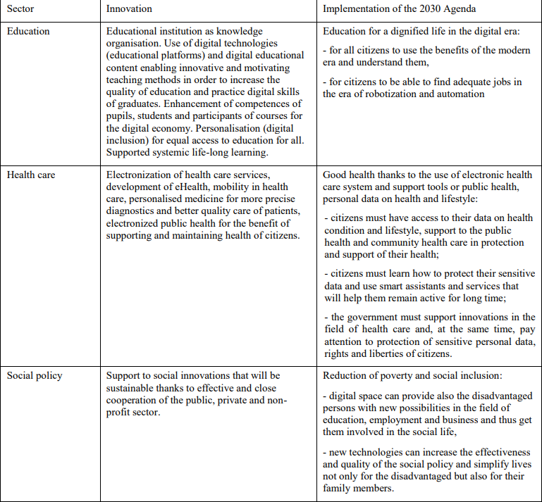

Okrem toho vyššie opísaná **Stratégia celoživotného vzdelávania a poradenstva na roky 2021-2030** (pozri aj s. 14) považuje digitálnu a mediálnu gramotnosť za nevyhnutnú súčasť základných zručností a zaraďuje ju do opatrenia 3: Rozvoj digitálnych zručností slovenských občanov - Definovanie nadrezortnej národnej stratégie digitálnych zručností s vlastnými opatreniami, odporúčaniami pre ministerstvá (MŠVVaŠ SR, 2021, s. 22).

Napokon, **Národný program aktívneho starnutia na roky 2021-2030** (s. 19) obsahuje doménu (oblasť) na podporu aktívneho starnutia „Podpora ľudských zdrojov v celoživotnom cykle“ so strategickým cieľom „Využitie potenciálu ľudí pre aktívne starnutie ako základ pre trvalo udržateľný rozvoj spoločnosti prostredníctvom udržateľného rozvoja infraštruktúry ďalšieho vzdelávania“.

Cieľ 3: Vzdelávanie zamerané na seniorov, posilnenie ich pracovných príležitostí či zotrvanie na trhu práce, akceptovanie kľúčových trendov štvrtej priemyselnej revolúcie;

*Opatrenie 1:* Podpora navrhovania a implementácie programov odbornej prípravy na podporu kľúčových kompetencií pre celoživotné vzdelávanie s dôrazom na digitálnu gramotnosť, osobný rozvoj a duševné zdravie v kontexte požiadaviek trhu práce a zamestnania.

* Súčasné národné trendy/metódy/prístupy zamerané na seniorov v súvislosti so zlepšovaním úrovne ich digitálnej zdravotnej gramotnosti, zameranie sa na osvedčené postupy a prenosné trendy/súčasné metódy

Ďalšie vzdelávanie seniorov na Slovensku vrátane digitálnej zdravotnej gramotnosti zabezpečujú v súčasnosti najmä univerzity tretieho veku (UTV) na univerzitách; akadémie tretieho veku, ktoré pôsobia najmä s podporou miest a obcí; kluby seniorov v rámci Jednoty dôchodcov na Slovensku a iné inštitúcie ďalšieho vzdelávania či mimovládne organizácie. Kľúčoví aktéri a ich aktivity v oblasti digitálnej zdravotnej gramotnosti alebo súvisiacich oblastí sú uvedené v Tabuľke 6.

Tab. 6 Kľúčoví aktéri v oblasti digitálnej zdravotnej gramotnosti seniorov na Slovensku

| Aktér (stakeholder) | Typ aktivity | Oblasť pôsobenia |
| --- | --- | --- |
| **Centrum aktívneho starnutia v Bratislave**  <https://www.active-ageing.eu/> | - project v rámci INTERREG V-A Slovensko - Rakúsko | Cieľom projektu je zlepšiť podmienky pre efektívne poskytovanie preventívnej starostlivosti, podpory zdravia a sociálnej inklúzie seniorov v cezhraničnom regióne prostredníctvom viacerých aktivít: informačná kampaň, výchova k zdraviu a vzdelávanie, výskum a budovanie Centra aktívneho starnutia (CAA) - **kompetenčné centrum pre pohybovú aktivitu, prevenciu a podporu zdravia seniorov**. |
| **Centrum aktívneho starnutia v Košickom kraji**  <https://www.viacarpatia.eu/projekty> | - project v rámci INTERREG V-A Slovensko - Maďarsko | Projekt SK-HU Ambassadors predstavuje inovatívny prístup zameraný predovšetkým na zlepšenie kvality života seniorov, podporu ich zdravia, pohybovú aktivitu a socializáciu. |
| **Asociácia na ochranu práv pacientov v SR**  <https://www.liekysrozumom.sk/> | - online platforma  - individuálne poradenstvo  - project | **Digitálna zdravotná gramotnosť**  Poskytovanie online informácií o zdraví prostredníctvom spolupráce so zdravotníckymi odborníkmi a organizáciami pacientov; Projekt Lieky s rozumom |

| **Asociácia univerzít tretieho veku na Slovensku**  (17 UTV z 20)  <https://asutv.sk/> | - pravidelné vzdelávacie programy/aktivity  33/34/30 (2016-2018) | **Digitálne kompetencie 50+** pre úplných začiatočníkov na špecifické témy ako práca s Androidom, tabletom, google aplikácie, tvorba web stránok. V obsahu vzdelávania sú integrované aj témy kybernetickej bezpečnosti. |
| --- | --- | --- |
|  | - 1 špeciálny kurz, 6 vzdelávacích programov,  9 workshopov (2017) - 13 UTVs, 440 seniors | **Finančná gramotnosť** |
| **Fórum pre pomoc starším - národná sieť**  <https://www.forumseniorov.sk/> | - 16 kurzov po 2 hod. v 3 organizáciách -medzinárodný projekt | **Digitálna všeobecná/zdravotná-finančná gramotnosť**  základy práce s počítačom, tabletom a smartfónom; témy - voľnočasové aktivity, zdravie, komunikácia s verejnými a štátnymi inštitúciami a ochrana práv seniorov |
| **Inštitút pre prevenciu a intervenciu**  <https://www.ipisk.eu/> | - webináre pre verejnosť | **Digitálna zdravotná gramotnosť**  vzdelávanie širokej verejnosti v oblasti prevencie chronických ochorení, hygieny rúk, prvej pomoci a pod. |
| **Národná koalícia pre digitálne zručnosti a povolania Slovenskej republiky**  <https://itfitness.eu/sk/> | - IVF projekt  IT Fitness Test 2022  Visegrad Group | **Digitálna gramotnosť**  Najväčší a najkomplexnejší test IKT zručností pre krajiny V4. Testovanie je zamerané najmä na žiakov základných a stredných škôl, aby zhodnotilo ich pripravenosť na ďalšie štúdium alebo zamestnanie. |
| **Regionálne úrady verejného zdravotníctva** | - vzdelávacie aktivity (jednorazové, pravidelné, kampane)  - poradenstvo | **Zdravotná gramotnosť**  Vzdelávanie v oblasti podpory zdravia a prevencie chorôb seniorov; intervencie na základe vyhodnotenia stavu zdravia v Poradni zdravia |
| **Slovenský pacient**  <https://slovenskypacient.sk/> | - online platforma  - edukačné materiály | **Digitálna zdravotná gramotnosť**  Poskytovanie online informácií o zdraví prostredníctvom spolupráce so zdravotníckymi odborníkmi a organizáciami pacientov |

Na základe skúseností zo zahraničia je známe, že lepšie kompetencie, prípadne vyššia informovanosť pacienta sa uplatní len vtedy, ak sa môže relevantne prejaviť. Akýkoľvek program preto musí byť navrhnutý tak, aby cieľová sociálna skupina bola ochotná meniť svoje správanie, t. j. aby jedna forma kultúrneho kapitálu mohla byť podporená inou. V tomto prípade je osveta (objektivizovaný kapitál) prepojená so záujmom o zdravý životný štýl (začlenený kapitál). V opačnom prípade strácajú cieľové skupiny záujem o zmenu (Janura, 2018, s. 133).

Investovanie do programov, ktoré učia seniorov digitálnej gramotnosti, môžu poskytnúť príležitosti na celoživotné vzdelávanie a rast. Technológie môžu uľahčiť inovácie, ktoré im umožnia monitorovať a porozumieť vlastnému zdraviu a sledovať svoje trajektórie zdravého starnutia, čo im umožňuje lepšie rozhodovať o vlastných životoch (WHO, 2020).

| **Hlavné zistenia** | * Na Slovensku je (digitálna) zdravotná gramotnosť novou oblasťou výskumu verejného zdravia s veľmi obmedzenými údajmi o (digitálnej) zdravotnej gramotnosti seniorov. * V oblasti (digitálnej) zdravotnej gramotnosti seniorov sa Slovensko viac odvoláva na údaje z iných krajín a zvyšuje povedomie o problematike ich prezentovaním v národnom jazyku. * Rastúci záujem o výskum (digitálnej) zdravotnej gramotnosti pozorujeme viac v zdravotníckych odboroch ako ošetrovateľstvo a verejné zdravotníctvo. * Zdravotná gramotnosť seniorov je čiastočne zapracovaná do strategických národných dokumentov. * Zdravotnú gramotnosť je potrebné integrovať ako prierezovú tému do projektov všeobecnej čitateľskej, matematickej, finančnej a digitálnej gramotnosti pre seniorov. * V oblasti gramotnosti seniorov je potrebná koordinácia a vytváranie sietí aktérov na miestnej a regionálnej úrovni. |
| --- | --- |

| **Zdroje** | Act No. 355/2007 Coll. *on protection, promotion and development of public health and on change and amendment to some acts in wording of later regulations* (Zákon č. 355/2007 Z. z. o ochrane, podpore a rozvoji verejného zdravia a o zmene a doplnení niektorých zákonov). <https://www.epi.sk/zz/2007-355>  Beňadiková, D., & Bóriková, I. (2020). Sociodemografické charakteristiky seniorskej populácie a ich vplyv na úroveň zdravotnej gramotnosti - literárny prehľad (Socio-demographic characteristics of the senior population and their impact on the level of health literacy - a literature review). *Prakt. Lék*., 100(3), 113-117.  <https://www.prolekare.cz/en/journals/general-practitioner/2020-3-10/sociodemograficke-charakteristiky-seniorskej-populacie-a-ich-vplyv-na-uroven-zdravotnej-gramotnosti-literarny-prehlad-123733>  Beňadiková, D., & Bóriková, I. (2021). Pilotná štúdia zdravotnej gramotnosti seniorskej populácie – Použitie nástroja newest vital sign (Pilot study of health literacy of the elderly population - Use of the newest vital sign tool). In *Reviewed abstracts from a scientific virtual conference XII. Trenčín Nursing Day* held on 11 November 2021, A1-A2.  <https://zl.tnuni.sk/fileadmin/Archiv/2021/2021-9.c.4/ZL_2021_9_4_13_Supplement.pdf>  Bunčák, J. et al. (2013). *Národná správa PIAAC Slovensko 2013 - Výskum kompetencií dospelých* (PIAAC National Report Slovakia 2013 - Research of adult competencies). Národný ústav celoživotného vzdelávania, Bratislava. ISBN 978-80-971503-1-0.  <https://epale.ec.europa.eu/sites/default/files/narodna_sprava_piaac_sk_2013.pdf>  Cepova, E. et al. (2018). Associations of multidimensional health literacy with reported oral health promoting behaviour among Slovak adults: a cross-sectional study. *BMC Oral Health* 18 (44). https://doi.org/ 10.1186/s12903-018-0506-6  Čarnogurská, M. (2021). Zdravotná gramotnosť pacientov o užívaní liekov, bakalárska práca. (Health literacy of patients about drug use, bachelor thesis). Slezská univerzita v Opave. FVP : Opava (66 p.)  https://is.slu.cz/th/kmju8/FVP_BP_21_Zdravotni_gramotnost_pacientu_o_uzivani_leku_Carnogurska_Martina.pdf  Čepová E. et al. (2017). Zdravotná gramotnosť, metóda jako zlepšiť zdravie populácie a jej využitie vo verejnom zdravotníctve (Health literacy, method as improve health population and exploitation in public health). Health and Social Work 12(1), 24-32.  http://www.zdravotnictvoasocialnapraca.sk/wp-content/uploads/ZaSP_Cislo_1_2017_SK.pdf  DHC. (2021) ‘Discover Digital: for your health and wellbeing’ Draft version 1.0. <https://www.alliance-scotland.org.uk/blog/resources/discover-digital-guide/>.  Dimunová, L. (2018a). Zdravotná gramotnosť v multidisciplinárnom kontexte (Health literacy in a multidisciplinary context). In Vansač, P. Barkasi, D. & Popovičová, M. eds. 2018. *Zborník zo IV. Medzinárodnej vedeckej konferencie Spôsoby prepojenia systému sociálnych služieb a zdravotnej starostlivosti na úrovni komunitných a pobytových služieb regionálneho charakteru* (Proceedings of IV. International scientific conference Ways of connecting the system of social services and health care at the level of community and residential services of a regional nature). 73-77. <https://www.prohuman.sk/files/Zborn%C3%ADk_Michalovce_2018.pdf>  Dimunová, L. (2018b). Zdravotná gramotnosť ako kľúčový determinant zdravia (Health literacy as a key health determinant). Vysoká škola zdravotníctva a sociálnej práce Sv. Alžbety, n.o. Detašované pracovisko bl. Sáry Salkaháziovej v Rožňave : Bratislava. 46-54 p. ISBN 978-80-8132-184-9. <https://www.danubiushotels.com/inc/opendoc.php?fn=/w/hd/Piestany/denose/4rocnik/AED_Zbornik_2018_.pdf>  EC. (2021). 2021 Long-Term Care Report - Trends, challenges and opportunities in an ageing society. Country profiles Volume II. Joint report prepared by the Social Protection Committee (SPC) and the European Commission (DG EMPL). ISBN 978-92-76-38219-5. DOI 10.2767/183997. Online: <https://op.europa.eu/en/publication-detail/-/publication/b39728e3-cd83-11eb-ac72-01aa75ed71a1>  EESC. (2019). *Stanovisko Európskeho hospodárskeho a sociálneho výboru – Digitálna zdravotná gramotnosť – zdravotná starostlivosť prispôsobená potrebám európskych občanov v čase demografických zmien (stanovisko z vlastnej iniciatívy)* (Opinion of the European Economic and Social Committee on ‘Digital health literacy — for citizen-friendly healthcare in Europe in times of demographic change’)  <https://op.europa.eu/sk/publication-detail/-/publication/e67f21e7-9f1d-11e9-9d01-01aa75ed71a1>  EU. (2021). 2021 *Long-Term Care Report - Trends, challenges and opportunities in an ageing society. Country profiles. Volume II.*  <https://ec.europa.eu/social/BlobServlet?docId=24080&langId=en>  Häikiö, K., Cloutier, D., & Rugkåsa, J. (2020). Is health literacy of family carers associated with carer burden, quality of life, and time spent on informal care for older persons living with dementia?. *PloS one*, 15(11), e0241982. <https://doi.org/10.1371/journal.pone.0241982>  Hulková, V. (2018). *ABeCeDa zdravotnej gramotnosti* (Health literacy alphabet). Vysoká škola zdravotníctva a sociálnej práce Sv. Alžbety, n.o. Detašované pracovisko bl. Sáry Salkaháziovej v Rožňave : Bratislava. 105-114 p. ISBN 978-80-8132-184-9.  <https://www.danubiushotels.com/inc/opendoc.php?fn=/w/hd/Piestany/denose/4rocnik/AED_Zbornik_2018_.pdf>  Janura, L. (2018). *Výzkum zdravotní gramotnosti ve střední Evropě* (Health Literacy in Central Europe). <https://relik.vse.cz/2018/download/pdf/202-Janura-Lukas-paper.pdf>  Kolarcik, P. et al. (2017). Structural properties and psychometric improvements of the Health Literacy Questionnaire in a Slovak population. *Int J Public Health*, 62, 591–604. <https://doi.org/10.1007/s00038-017-0945-x>  Masárová, J. et al. (2020). *Internet usage in households of the Slovak Republic.*  <https://doi.org/10.31410/EMAN.S.P.2020.153>  MIRRI SR. (2019). *Action plan for the digital transformation of Slovakia for 2019 – 2022. Action plan for transformation of Slovakia into a successful digital country and development of the digital single market.*  <https://www.mirri.gov.sk/wp-content/uploads/2019/10/AP-DT-English-Version-FINAL.pdf>  MPSVR SR. (2021). *Národné priority rozvoja sociálnych služieb na roky 2021-2030.* (National priorities for the development of social services for the years 2021-2030). Ministry of Labour, Social Affairs and Family of the Slovak Republic.  <https://www.employment.gov.sk/files/slovensky/rodina-socialna-pomoc/socialne-sluzby/nprss-fin.pdf>  MPSVR SR. (2018). *Správa o plnení úloh vyplývajúcich z Národného programu aktívneho starnutia na roky 2014 – 2020.* (Report on the fulfillment of tasks arising from the National Program for Active Aging for the years 2014 – 2020). Ministry of Labour, Social Affairs and Family of the Slovak Republic.  <https://www.employment.gov.sk/files/slovensky/ministerstvo/rada-vlady-sr-prava-seniorov/r2018-sprava-plneni-uloh-npas-r-2014-2020.pdf>  MŠVVaŠ SR. (2021). *Stratégia celoživotného vzdelávania a poradenstva na roky 2021 – 2030* (Lifelong learning and counseling strategy for the years 2021 – 2030). Ministry of Education. Science, Research and Sport of the Slovak Republic.  https://www.minedu.sk/data/att/22182.pdf  Novysedláková, M., & Hudáková, Z. (2012). Zdravotná gramotnosť pacienta ako edukačný problem (Patient health literacy as an educational problem). Fakulta zdravotníckych odborov PU v Prešove. s. 416-421. ISBN 978-80-555-0698-2.  https://www.pulib.sk/web/kniznica/elpub/dokument/dernarova6/subor/p14.pdf  Osborne, R.H., Batterham, R.W., Elsworth, G.R. et al. 2013. The grounded psychometric development and initial validation of the Health Literacy Questionnaire (HLQ). *BMC Public Health* 13, 658. <https://doi.org/10.1186/1471-2458-13-658>  Repková, K. et al. (2020). *NP aktívneho starnutia na roky 2021-2030 - analytická časť* (NP of active aging for the years 2021-2030 - analytical part). <https://ivpr.gov.sk/wp-content/uploads/2020/10/narodny_program_aktivneho_starnutia_repkova_2020.pdf>  Skyba, M. (2017). *Vplyv IKT na kvalitu života a aktívne starnutie seniorov a senio*riek (The Impact of ICT on Quality of Life and Active Aging of Seniors).  <https://www.pulib.sk/web/kniznica/elpub/dokument/Balogova11/subor/Skyba.pdf>  Vláda SR. (2013). *Strategický rámec starostlivosti o zdravie 2014-2030* (Strategic framework for health for 2014-2030). <https://www.health.gov.sk/?strategia-v-zdravotnictve>  Směřičková, P. (2018). *Finančná gramotnosť seniorov* (Financial literacy of the seniors).  https://www.pulib.sk/web/kniznica/elpub/dokument/Kvasnakova3/subor/Smerickova.pdf  ŠÚ SR. (2018). *Zisťovanie o využívaní informačných a komunikačných technológií v domácnostiach 2018* (Survey on Information and Communication Technologies Usage in Households 2018).  <https://slovak.statistics.sk/wps/wcm/connect/3fa87945-8bf1-47e0-a9d2-1451aee938f0/Zistovanie_o_vyuzivani_informacnych_a_komunikacnych_technologii_v_domacnostiach_2018.pdf?MOD=AJPERES&CACHEID=ROOTWORKSPACE>  The HLS19. (2021). The HLS19 Consortium of the WHO Action Network M-POHL. *International Report on the Methodology, Results, and Recommendations of the European Health Literacy Population Survey 2019-2021 (HLS19) of M-POHL.* Austrian National Public Health Institute: Vienna.  <https://m-pohl.net/sites/m-pohl.net/files/inline-files/HLS19%20International%20Report.pdf>  The HLS19. (2021) Annex. The HLS 19 Consortium of the WHO Action Network MPOHL. *International Report on the Methodology, Results, and Recommendations of the European Health Population Survey 2019 Vienna2021 (HLS 19) of MPOHL*. Austrian National Literacy e Public Health Institut : Vienna.  <https://m-pohl.net/sites/m-pohl.net/files/inline-files/Annex%20of%20the%20HLS19%20International%20Report.pdf>  ÚVZ SR. (2021) *Aktualizácia Národného programu podpory zdravia* (National Health Promotion Program (NPPZ). <https://rokovania.gov.sk/RVL/Material/26769/1>  Velšic, M. (2020). Digitálna gramotnosť na Slovensku 2020 (Digital literacy in Slovakia 2020). Inštitút pre verejné otázky: Bratislava. ISBN 978–80–89345–81-6.  <https://www.ivo.sk/buxus/docs//publikacie/subory/Digitalna_gramotnost_2020.pdf>  WHO. (2020). *Decade of healthy ageing: baseline report.*  <https://www.who.int/publications/i/item/9789240017900> |
| --- | --- |

*The project is co-financed by the Governments of Czechia, Hungary, Poland, and Slovakia through Visegrad Grants from International Visegrad Fund. The mission of the fund is to advance ideas for sustainable regional cooperation in Central Europe.*